فهرست
مقدمه.................................................................................................................................................................. 2
انتخاب سبستم باربر ثقلی ................................................................................................................................ 6
انتخاب سبستم باربر جانبی................................................................................................................................11
مشخصات هندسی ........................................................................................................................................... 17
مشخصات پروژه.... ........................................................................................................................................... 20
مشخصات مصالح.............................................................................................................................................. 23
تعریف مقاطع ................................................................................................................................................... 28
ترسیم اجزای سازهای ...................................................................................................................................... 34
بارگذاری .......................................................................................................................................................... 39
تحلیل سازه ..................................................................................................................................................... 78
طراحی ..............................................................................................................................................................89

مقدمه:
چنانچه طراحی یک ساختمان با اسکلت فولادی یا بتنی بر اساس اصول آئین نامهای انجام گیرد تفاوت خاصی در بحث پایداری سازه در برابر نیروهای ثقلی نخواهد داشت و هر دوی آنها سازهای امن تلقی میشوند و میتوان گفت ملاکهای اجرایی و اقتصادی تعیینکننده انتخاب نوع سازه خواهد بود.
مزایای سازههای فولادی
مقاومت بالا : مقاومت فولاد بالا بوده و نسبت مقاومت به وزن آن از بتن بيشتر است. اين موضوع در سولههاي با دهانههاي بزرگ و ساختمانهاي مرتفع و ساختمانهايي كه بر روي زمينهاي سست احداث ميشوند، از اهميت بيشتري برخوردار است.
خواص ارتجاعي : به علت همگن بودن فولاد ، خواص ارتجاعي محاسباتي آن با تقريب بسيار خوبي مصداق عملي دارد. فولاد تا محدوده وسيعي از تنشها از قانون هوك بهخوبي پيروي ميكند.
شكلپذيري : يكي از خواص مهم مصالح فلزي شكل پذيري آنهاست. فلزات قادرند تمركز تنش را كه در واقع علت شروع خرابي است و نيروهاي ديناميكي و ضربه اي را تحمل نمايند، در حاليكه بتن ترد و شكننده بوده و عملكرد آن در مقابل اين نيروها بسيار ضعيف است.
خواص يكنواخت : فولاد در داخل كارخانه و تحت نظارت دقيق تهيه ميشود، لذا خواص آن بر خلاف بتن يكنواخت است. اطمينان در يكنواختي خواص مصالح باعث انتخاب ضريب اطمينان كوچكتر ميشود كه اين به نوبه خود منجر به صرفه جويي در مصرف مصالح مي شود.
دوام : دوام فولاد بسيار خوب است. اگر در نگهداري ساختمانهاي فلزي دقت كافي صورت گيرد ، براي ساليان متمادي قابل بهره برداري خواهند بود.
پيوستگي مصالح : قطعات فلزي عموما با توجه به مواد متشكله آن پيوسته و همگن هستند، ولي در قطعات بتني در هر زلزله به پوشش بتني روي ميلگرد صدمه وارد ميگردد. تركهائي كه در پوشش بتن پديد ميآيد ، موجب ضعف قطعه شده و احتمال دارد كه ساختمان در پس لرزه يا زلزله بعدي تخريب شود.
وزن كم : ميانگين وزن اسكلت فولادي به مراتب كمتر از سازههاي بتني است.
اشغال فضا : در دو ساختمان مشابه از نظر ارتفاع و ابعاد، ستونها و تيرهاي ساختمان فلزي از نظر ابعاد كوچكتر از ساختمان بتني هستند، يعني سطح اشغال اسكلت يا فضاي مرده در ساختمانهاي بتني بيشتر است.
امكان مقاوم سازي و توسعه سازه : اعضاء ضعيف ساختمان فلزي ( در اثر محاسبات اشتباه ، تغيير مقررات و ضوابط ، اجراء و ….) را ميتوان با اضافه نمودن قطعات جديد ، تقويت نمود، ولي در مورد اسكلت بتني اين عمل به راحتي قابل انجام نميباشد.
شرايط آسان ساخت و نصب : تهيه قطعات فلزي در كارخانه و نصب آن در محل ، در هر شرايط جوي با اعمال تهميدات لازم قابل انجام است . در مورد ساختمانهاي بتني محدوديتهاي بيشتري در اين رابطه وجود دارد.
سرعت اجرا: سرعت نصب قطعات فلزي نسبت به قطعات بتني بسيار بيشتر است.
پرت مصالح : با توجه به اينكه قطعات اسكلت فلزي در كارخانه توليد ميشود، ميزان هدر رفتن مصالح نسبت به تهيه و بكارگيري بتن كمتر است.
از دیگر مزایای اسکلت فولادی میتوان به امکان توسعهی سازه، اتصال چند قطعه به یکدیگر توسط جوش یا پیچ، امکان پیشساخته کردن قطعات، سرعت نصب، اشغال فضای کمتر، و قابلیت کاربرد در ارتفاع زیاد اشاره کرد.

معايب ساختمانهاي فلزي
ضعف در برابر حرارت : مقاومت فلز با افزايش دما كاهش مييابد. اگر دماي اسكلت فلزي به حدود 600درجه سانتي گراد برسد ، پايداري ساختمان به خطر مي افتد.
خوردگي فلز در مقابل عوامل خارجي : ساختمان هاي فلزي در مقابل عوامل جوي دچار خوردگي شده و از ابعاد مفيد آنها كاسته مي شود . ضمنا مخارج نگهداري و محافظت آنها هم زياد است.
تمايل قطعات فشاري به كمانش : با توجه به اينكه تعداد قطعات فلزي زياد بوده و ابعاد آنها معمولاً كوچك است، تمايل به كمانش در اين قطعات زياد بوده و اين موضوع يك نقطه ضعف محسوب مي شود.
جوش نامناسب : استفاده از پيچ و مهره و تهيه قطعات در كارخانه، اقتصاديترين و فنيترين كار ميباشد كه در كشور ما براي ساختمانهاي متداول انجام چنين كاري مقدور نيست. استفاده از جوش براي اتصالات، به علت مهارت كم جوشكاران، قديمي بودن ماشين آلات، عدم كنترل دقيق توسط مهندسين ناظر، گران بودن هزينه آزمايش جوش و… بزرگترين ضعف اسكلتهاي فلزي ميباشد.
هزينه بيشتر: سازههاي فولادي در مقايسه با سازههاي بتني افزايش هزينه ساخت را در بر دارند.
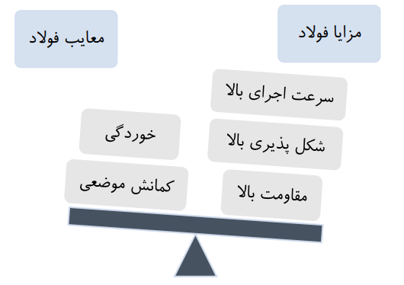

استانداردها و آییننامهها در طراحی سازههای فولادی:
در ایران، از حدود سال 1350به بعد، به تدریج ضوابطی در مورد ساختمان و مقررات ملی ساختمان از سوی موسسهی استاندارد و تحقیقات صنعتی ایران و سپس دفتر تحقیقات و معیارهای فنی معاونت برنامهریزی و نظارت راهبردی ریاست جمهوری، و در سالهای اخیر از سوی دفتر امور مقررات ملی ساختمان وزارت مسکن و شهرسازی با اهداف تامین ایمنی، بهرهدهی مناسب، آسایش، بهداشت و صرفهی اقتصادی فرد و جامعه تدوین گردیده است. مقررات ملی ساختمان باید به طور کامل طی ضوابط قانونی و توسط کلیهی طراحان و مجریان به مرحله عمل درآید.
مقررات ملی تحت عنوان «مبحث دهم: طرح و اجرای ساختمانهای فولادی» یکی از منابع مورد استفاده در تدوین این پروژه است که آییننامهی طراحی مورد استفادهی مهندسین ایران میباشد.

انتخاب سیستم باربر ثقلی:
تعریف سقف :
به پوششهای ساختمانی که از تاثیرات جوی، نفوذ آب و اتلاف انرژی محافظت میکند و برخی مواقع بر ظاهر و زیبایی ساختمان نیز تاثیر زیادی میگذارند اما علاوه بر موارد گفته شده سقف نقش مهم و اساسی در سازه دارد بدین ترتیب که سقف به عنوان اولین قسمت باربر سازه محسوب میشود که بارهای زنده و مرده را تحمل میکند و علاوه بر نیروهای ثقلی بارهای جانبی از جمله بار زلزله را با توجه به دیافراگم سقف انتقال خواهد داد.
يكي از اجزاي اصلي تشكيل دهندهي انواع ساختمانها، سقفها و از آن جمله سقفهاي بتني ميباشند كه نقش اساسي آنها انتقال نيروهاي قائم و افقي ناشي از بارهاي ثقلي و نيروهاي جانبي شامل بارهاي باد و زلزله به ساير اعضاي باربر است. سقفهاي سازهاي علاوه بر اين كه تحمل كنندهي بارهاي ثقلي در ساختمانها هستند، براساس ميزان صلبيت در هنگام زلزله وظيفهي توزيع و انتقال نيروهاي ايجاد شده در ديافراگمها را به عناصر قائم باربر جانبي بر عهده دارند. همچنين اين عناصر بايد در برابر تغييرشكلهاي افقي كه در ميان صفحهي آنها ايجاد ميشود، مقاومت و سختي كافي را دارا باشند.
سقفها از لحاظ رفتار لرزهای به سه دسته تقسیم میشوند:
- سقف صلب: در این سقف بار جانبی زلزله به نسبت سختیِ اعضای قائم لرزه بر، بین آنها تقسیم میشود.
- سقف انعطافپذیر: در این سقفها بار جانبی زلزله به نسبت وزن لرزهای (بار مرده و درصدی از بار زنده مربوط به سطح بارگیر عضو) بین اعضای لرزه بر تقسیم میشود.
- سقف نیمه صلب: در این نوع سقف توزیع نیروی زلزله بر اساس ترکیبی از دو حالت فوق انجام میشود.
با صلب در نظر گرفتن دیافراگم میتوانیم نیروهای جانبی وارد بر ساختمان را به سیستم باربر جانبیِ قائم از جمله دیوار برشی و یا بادبندها انتقال دهیم، در واقع دیافراگم سازه در نقش سیستم باربر جانبیِ افقی ایفای نقش میکند. اگر دیافراگمها، اولین عضو از سازه که در مسیر انتقال بار قرار دارند، صلب نباشد، حتی درصورتیکه اعضای باربر جانبیِ قائم با سختی بسیار زیادی داشته باشیم، نیروی زلزله به درستی از سقف به آنها منتقل نشده و به احتمال زیاد مقاومت ساختمان در برابر زلزله مختل میشود؛ به عبارت دیگر در ساختمان سقفها رابط اعضای باربر جانبی ِقائم با یکدیگر و توزیع کنندهی نیروی جانبی بین آنها هستند پس ساخت و اجرای یک سقف با صلبیت کافی، از پارامترهای مهم در طراحی سازهها میباشد. در سالهای اخیر با توجه به نیاز بازار انواع گوناگونی از سقفها به وجود آمده که هرکدام از آنها دارای مزایا و معایبی میباشند. در این مقاله به بررسی چند نوع مهم و پرکاربرد از سقفها میپردازیم که در تصویر نمونههایی از آنها را مشاهده میکنید.
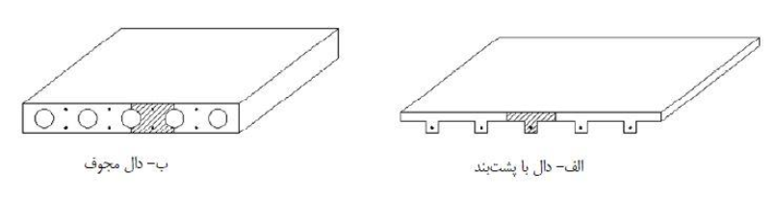
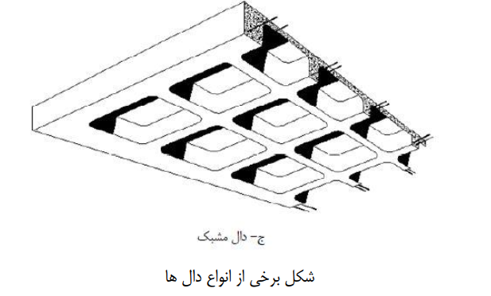
انواع سیستم باربر ثقلی
- سقف طاق ضربی
- سقف تیرچه بلوک
- تیرچه فلزی با جان باز ( کرمیت )
- کامپوزیت
- کامپوزیت عرشه فولادی
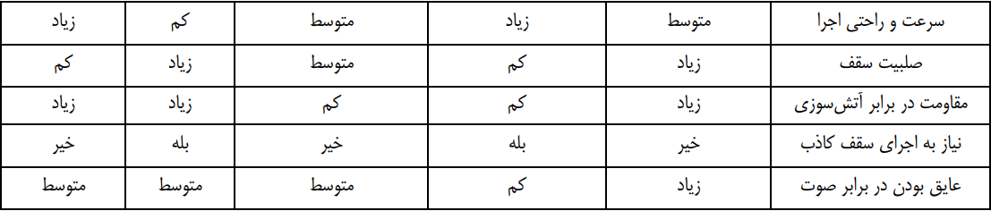
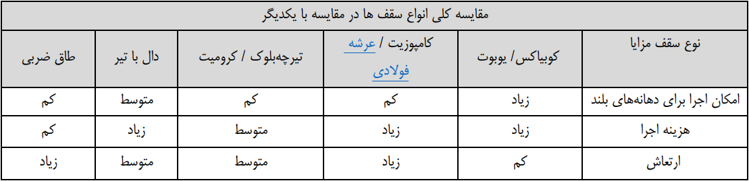

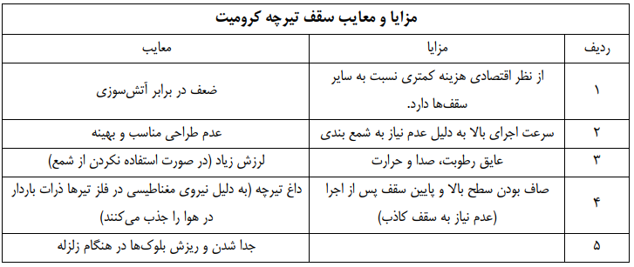

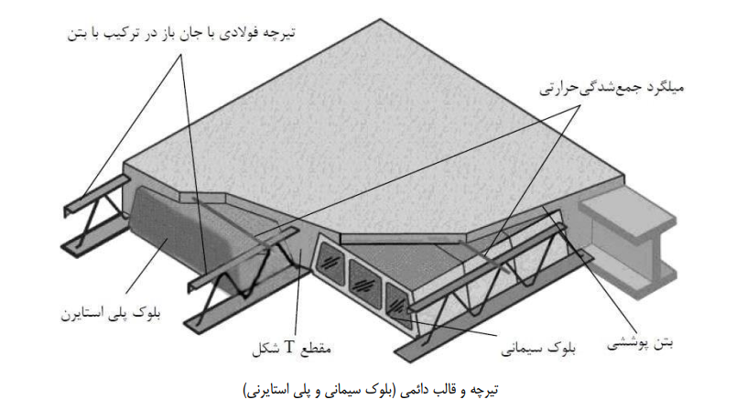

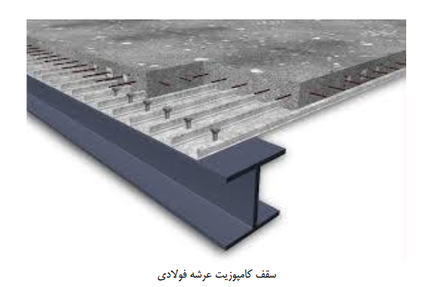
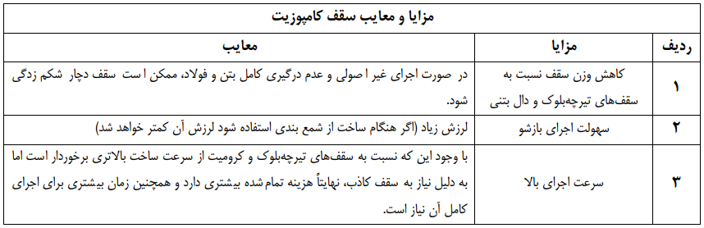

با توجه به پلان چون در این پروژه چندان دهانه بلند نداریم و هم چنین کاربری این سازه مسکونی میباشد بارهای چندان زیادی در این سازه نخواهیم داشت و هم چنین تعداد طبقات سازه 5 میباشد به دلیل اجرای سهولت سقف کامپوزیت و نکات اجرایی این سقف در این پروژه از سقف کامپوزیت استفاده خواهیم کرد.

انتخاب سیستم باربر جانبی:
تعریف سیستم باربر جانبی
سیستم باربر جانبی قسمتی از یک سازه است که وظیفه دارد در برابر بار های جانبی مقاومت کرده و آن‌ ها را از مسیری ایمن به سمت شالوده هدایت کند. (نیروهای جانبی می‌توانند شامل باد یا زلزله و یا سایر نیرو ها باشند.)
طبق بند 1-5-5 استاندارد 2800 «عناصر مقاوم در برابر زلزله باید به صورتی در نظر گرفته شوند که پیچش ناشی از این نیرو های مؤثر و مقاوم در طبقات به حداقل برسد. برای این منظور مناسب است فاصله مرکز جرم و مرکز سختی در هر طبقه و امتداد، کمتر از 5 درصد بعد ساختمان در آن امتداد باشد.» این بند اهمیت آرایش سیستم ‌های باربر جانبی و در نتیجه افزایش بازدهی عملکرد سیستم باربر جانبی را دو چندان می‌کند.
از دیدگاه یک مهندس سازه بهترین سیستم سازه‌ای، سیستمی است که در آن اعضای اصلی سازه ترکیب‌ های مختلف بارهای قائم و افقی را به صورت بهینه تحمل نمایند.

معرفی انواع سیستم‌ های سازه ‌ای
در این قسمت به معرفی سیستم‌ های سازه ‌ای قید شده در استاندارد 2800 زلزله ایران می‌پردازیم

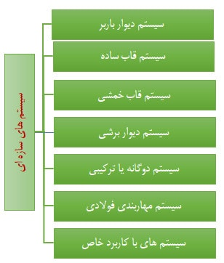
توجه نمایید که دیافراگم استفاده شده در سازه دارای این سیستم ها نیز مطابق استانداد 2800 جزئی از سیستم باربر جانبی خواهد بود.
سیستم قاب ساختمانی ساده
در این سیستم اتصال تیر به ستون مفصلی است و سختی خمشی تیر در جذب نیرو های جانبی زلزله مشارکت ندارد. این سیستم بارهای قائم را به کمک تیر و ستون تحمل می‌کند و به ‌تنهایی توانایی جذب و تحمل بارهای جانبی را نداشته و در اثر اعمال بار های جانبی ناپایدار است؛ بنابراین برای ایجاد مقاومت و نامعینی و پایداری در این سیستم می‌ بایست یا از اعضای مورب تحت عنوان مهاربند استفاده نمود و یا دیوار برشی بتنی یا فولادی تعبیه نمود.

عملکرد سیستم‌ های مهاربندی همگرا
در یک مهاربند ضربدری با تحریک سازه، سازه دچار تغییر مکان جانبی شده و به تبع آن یکی از المان‌ های قطری به فشار و دیگری به کشش می‌افتد. در طول جریان زلزله با افزایش نیروی رفت و برگشتی زلزله عضو فشاری دچار کمانش شده و به واسطه این کمانش و تغییرشکل ایجاد شده در عضو، لنگری ایجاد خواهد شد که از تلفیق این لنگر با نیروی محوری سطح تنش بزرگی در المان ایجاد می‌شود که منجر به تشکیل مفصل پلاستیک و تسلیم موضعی می‌گردد. در سیکل‌ های بعدی زلزله فرآیند فوق برای هردو المان ایجاد شده و منجر به کاهش شدید سختی و مقاومت در کلیه اعضا نظیر تیر و ستون‌ ها و بادبندها می‌گردند که در اصطلاح خرابی پیش‌رونده نامیده می‌شود.
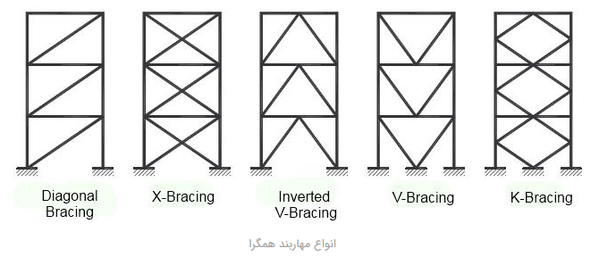
در مباحث طراحی لرزه ‌ای اصطلاحاً گفته می‌شود اگرچه مهاربند های همگرا در تنش ‌های نه چندان بزرگ و در حوزه عملکرد خطی، سختی و مقاومت مناسبی دارد ولی تحت تنش‌ های بزرگ و در ناحیه عملکرد فوق الاستیک این بادبند ها استعداد زیادی برای کمانش و ناپایداری دارند و یا به تعبیری اعتماد پذیری لرزه‌ ای مناسبی ندارند.
یعنی اگر تعداد طبقات بالا باشد بهتر است از این سیستم استفاده نشود؛ زیرا در این شرایط به دلیل سختی بالای این مهاربند نیروی زیادی جذب خود کرده و احتمال کمانش آن بسیار بالا می‌باشد ولی با این‌وجود، این مهاربندها نسبت به مهاربندهای واگرا برای کنترل دریفت مؤثرتر می‌باشند که علت آن استفاده حداکثری از ظرفیت محوری مهاربند است درحالی‌که در مهاربند واگرا به علت وجود ناحیه تیر پیوند شکل‌ پذیری و تغییر مکان بیشتر بوده و ضریب رفتار بیشتر و در نتیجه نیروی زلزله کمتری خواهیم داشت.
عملکرد سیستم‌های مهاربندی واگرا
ایده اصلی این مهاربند ها اولین بار توسط پوپوف ارائه گردید. اصل در استفاده از این مهاربند، تأمین شکل‌پذیری بهتر اتلاف بیشتر انرژی زلزله توسط سازه می‌باشد و نه الزامات معماری و غیره… . در سیستم‌ های واگرا هدف آن است که از تشکیل مفصل پلاستیک روی ستون‌ ها و خود مهاربندها جلوگیری شده و مفصل پلاستیک در روی تیر و در ناحیه‌ی تیر پیوند تشکیل شود. در ضوابط طرح لرزه ‌ای سعی می‌شود تا با اعمال آن ضوابط در طراحی هدف فوق محقق گردد. اساس کار در سیستم‌های برون محور تشکیل مفصل پلاستیک در ناحیه تیر پیوند است. تغییرشکل تیر پیوند عامل اصلی اتلاف انرژی است. به‌طورکلی با توجه به حضور المان‌های رابط (تیر پیوند)، بحث اتلاف انرژی به نسبت بادبند های همگرا بهتر و بیشتر اتفاق می‌افتد و ضریب رفتار بزرگ‌ تری دارد.
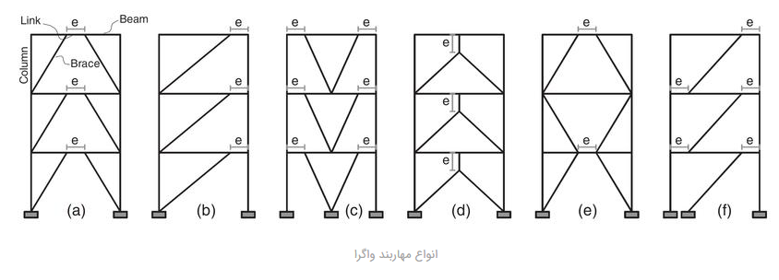
سیستم قاب‌ خمشی
یکی از سیستم‌ های رایج در سازه‌ های فولادی و بتنی است که در آن‌ ها برای رفع مشکل قاب‌ های ساده ساختمانی برای تحمل بارهای جانبی، بجای اتصال مفصلی از اتصال صلب تیر به ستون استفاده می‌شود. در واقع سختی خمشی تیر در جذب بارهای جانبی مشارکت دارد. سازه‌ های با قاب خمشی کامل و سازه‌ های با قاب خمشی در پیرامون و یا در قسمتی از پلان و قاب‌های با اتصالات ساده در سایر قسمت‌ های پلان نیز در این گروه جای دارند. در یک سیستم باربر جانبی قاب خمشی به دلیل استفاده نکردن از مهاربند یا دیوار برشی در قاب ‌ها، فضای بین چشمه‌ های قاب ‌ها محدود نشده و امکان مناسبی برای ارائه طرح‌های معماری متنوع در اختیار طراح قرار می‌دهد. این نوع سیستم سازه ‌ای با توجه به داشتن جزئیات اجرایی بیشتر نسبت به سایر سیستم‌های اجرایی دارای هزینه ساخت بالاتری است.
ویژگی اصلی سیستم قاب خمشی اتصال صلب تیر به ستون می‌باشد که در نتیجه عملکرد این اتصالات، نیرو های جانبی ناشی از زلزله به‌صورت رفتار خمشی-برشی در ستون‌ ها و تیرها تحمل می‌شوند. در این سیستم می‌بایست اثرات p-delta در نظر گرفته شوند. در این سیستم ضریب رفتار بالا بوده و محدودیت حداکثر ارتفاع نیز کمتر است؛
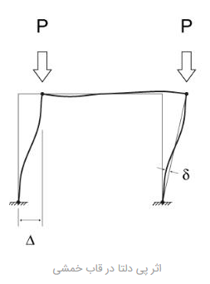
طبق بند 1-5-7 استاندارد 2800 «در ساختمان ‌هایی که در آن‌ها از سیستم قاب خمشی (ویژه) برای مقابله با بار جانبی زلزله استفاده می‌شود، طراحی به نحوی انجام پذیرد که تا حد امکان ستون‌ها دیرتر از تیرها دچار خرابی شوند.» بنابراین در کنترل‌های پس طراحی سازه‌ ها نسبت سختی تیرها به ستون‌ ها کنترل می‌شود.
قاب‌های خمشی در مقایسه با سیستم مهاربندی از لحاظ مسائل معماری از سهولت و آزادی عمل زیادی برخوردار هستند. در این گونه قاب‌ها به دلیل عدم وجود اعضای قطری (بادبند‌ها) و دیوارهای برشی تقسیم‌بندی ‌های فضاهای داخلی به راحتی انجام می‌شود.
البته بعضی از ویژگی‌ های منفی قاب ‌های فوق‌الذکر استفاده از آن‌ ها را محدود می‌کند که عبارت‌ اند از:
تغییرشکل جانبی و یا تغییرشکل نسبی بین طبقات مشکلاتی را در سازه به وجود می‌آورد. بنابراین برای حل این مشکلات جهت محدود کردن تغییرشکلسازه سختی قاب و تعداد ستون‌ها را باید افزایش داد.
اتصالات صلب گیردار به‌خصوص در قالب ‌های فولادی(سیستم قاب های فولادی سبک)باید به طور دقیق اجرا و طراحی شوند. در ساختمان ‌های فولادی طراحی اتصالات گیردار به‌طورمعمول پرهزینه ‌تر و مشکل‌تر از اتصالات مفصلی است.

مشخصات هندسی پروژه

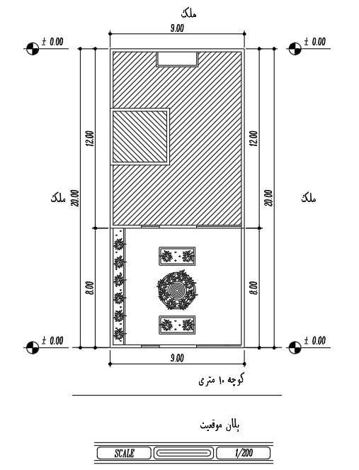

پلان موقیعت

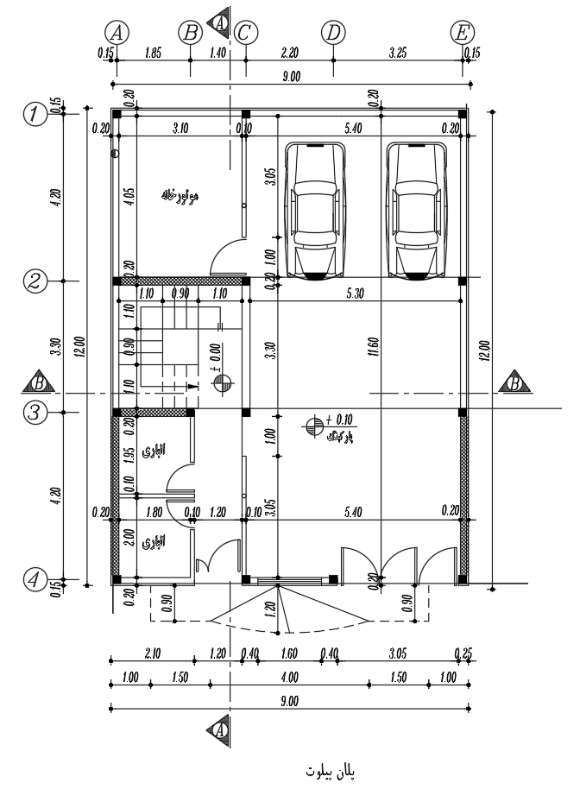
پلان پارکینگ
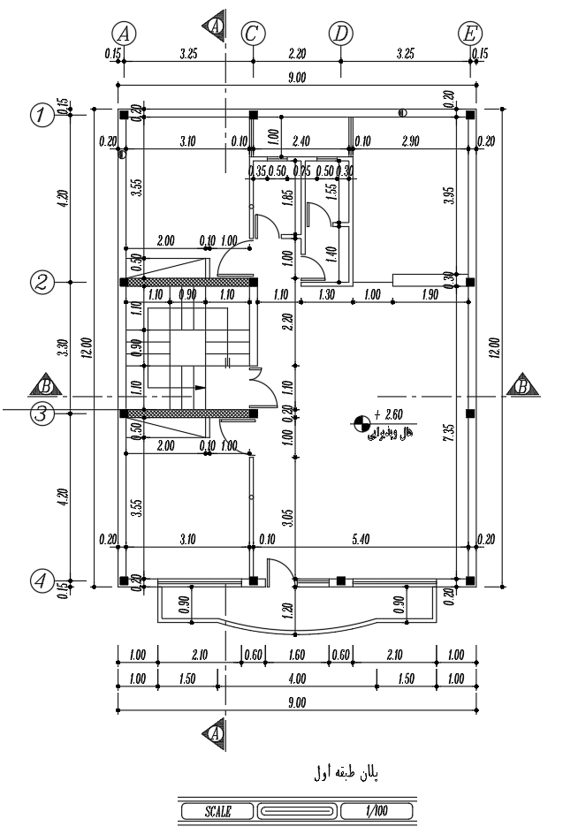
پلان طبقات

مشخصات پروژه
موقعیت: مشهد
کاربری: مسکونی
تعداد طبقات: 4 طبقه ( 3 سازهای + 1 پیلوت )
ارتفاع پایین ترین طبقه: 2.60 متر
ارتفاع طبقات: 3.2 متر
ارتفاع خرپشته: 2.40 متر
ارتفاع کل سازه: 14.60 متر
تراز پایه: 12.20
نوع سیستم باربر ثقلی: کامپوزیت
نوع سیستم باربر جانبی در جهت X : قاب خمشی فولادی متوسط
نوع سیستم باربر جانبی در جهت Y: قاب ساختمانی ساده + مهاربند همگرای معمولی
نوع خاک: سه ) III )

تعریف آکس بندی در نرم افزار
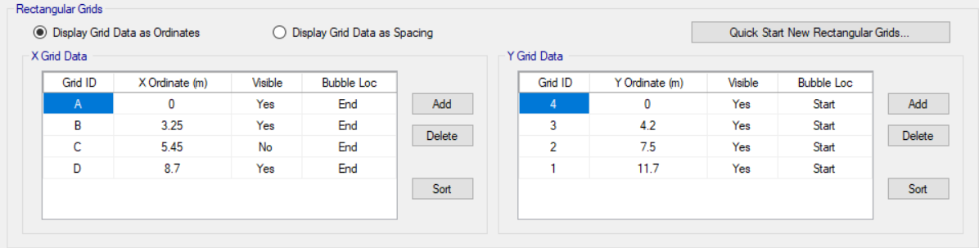
فواصل آکسها

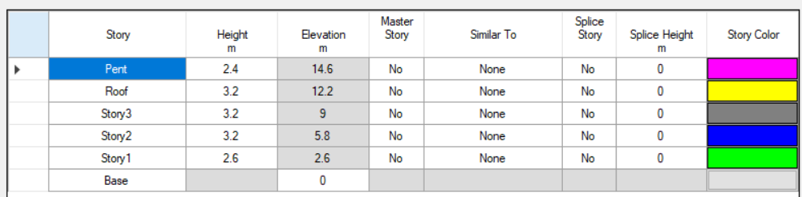

مشخصات ارتفاع طبقات
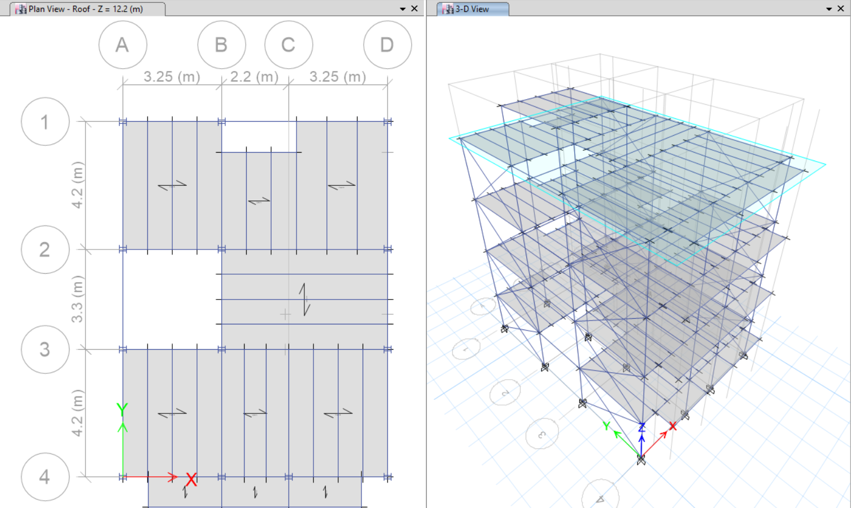

مدلسازی اولیه در نرمافزار
تعریف مصالح

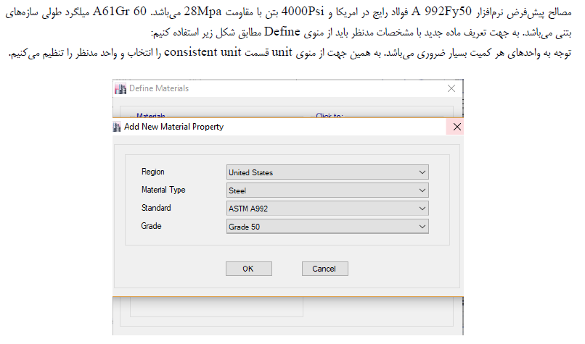
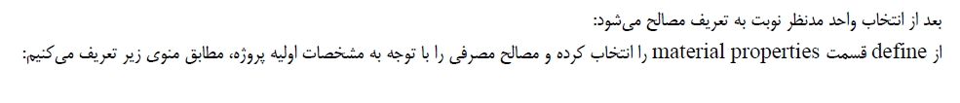

مشخصات مصالح مصرفی: معرفی مصالح مورد استفاده
مصالح - بتن
وزن مخصوص | $$W=2500 {Kg}/{m^{3}}$$
مدول الاستیسیته | $$E_{c}=24956.56 Mpa$$
ضریب پوآسون | $$U=15$$
ضریب انبساط حرارتی | $$A={10}^{-5}\frac{1}{°∁}$$
مقاومت 28 روزه | $$21 Mpa$$
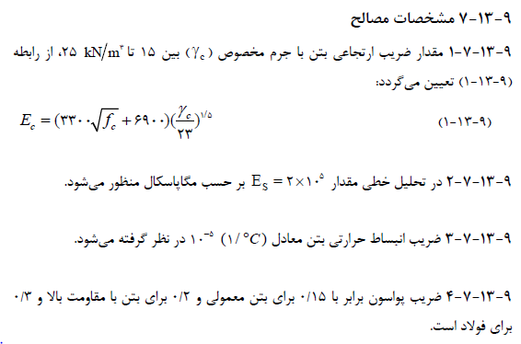
ضوابط مبحث نهم در خصوص مشخصات بتن
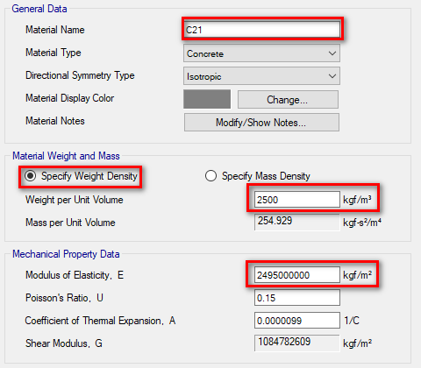

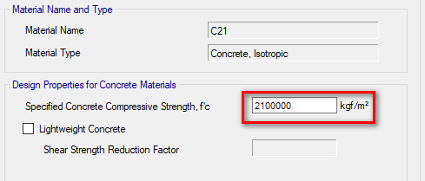

تعریف بتن در نرم افزار

مصالح فولادی نورد شده
وزن مخصوص | $$W=7850 {Kg}/{m^{3}}$$
مدول الاستیسیته | $$E_{c}=2×{10}^{5} Mpa$$
ضریب پوآسون | $$U=0.3$$
ضریب انبساط حرارتی | $$A={10}^{-5}\frac{1}{°∁}$$
مقاومت تسلیم ($F_{y}$) | $$240 Mpa$$
مقاومت گسیختگی ($F_{u}$) | $$370 Mpa$$
مقاومت تسلیم مورد انتظار ($F_{ye}$) | $$1.20×240=288 Mpa$$
مقاومت گسیختگی مورد انتظار ($F_{ue}$) | $$1.25×370=444 Mpa$$
مصالح فولادی ساخته شده از ورق
وزن مخصوص | $$W=7850 {Kg}/{m^{3}}$$
مدول الاستیسیته | $$E_{c}=2×{10}^{5} Mpa$$
ضریب پوآسون | $$U=0.3$$
ضریب انبساط حرارتی | $$A={10}^{-5}\frac{1}{°∁}$$
مقاومت تسلیم ($F_{y}$) | $$240 Mpa$$
مقاومت گسیختگی ($F_{u}$) | $$370 Mpa$$
مقاومت تسلیم مورد انتظار ($F_{ye}$) | $$1.15×240=276 Mpa$$
مقاومت گسیختگی مورد انتظار ($F_{ue}$) | $$1.15×370=425.5 Mpa$$

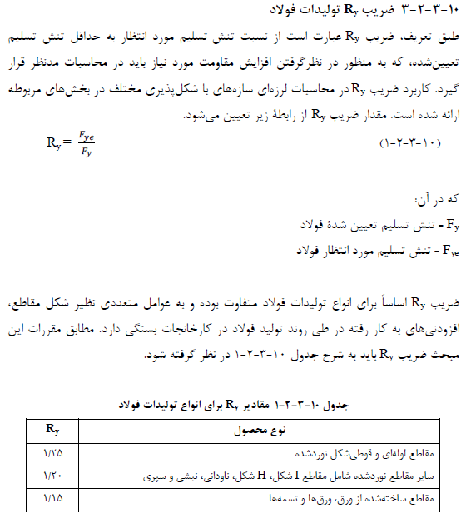
ضوابط مبحث دهم در خصوص ضریب $R_{y}$

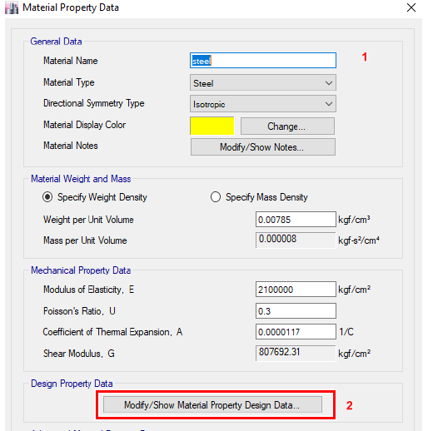

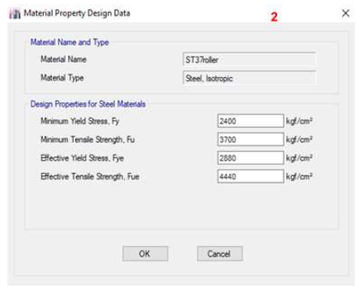

تعریف مقاطع فولادی

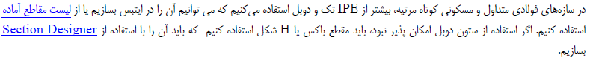
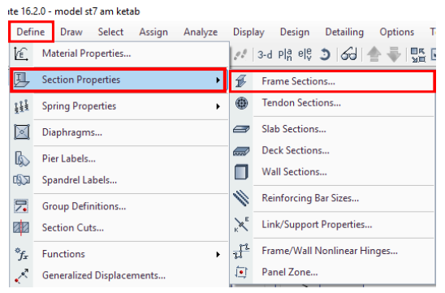

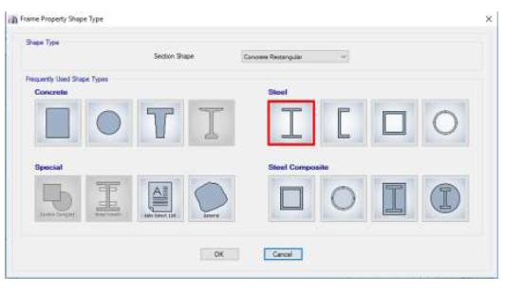

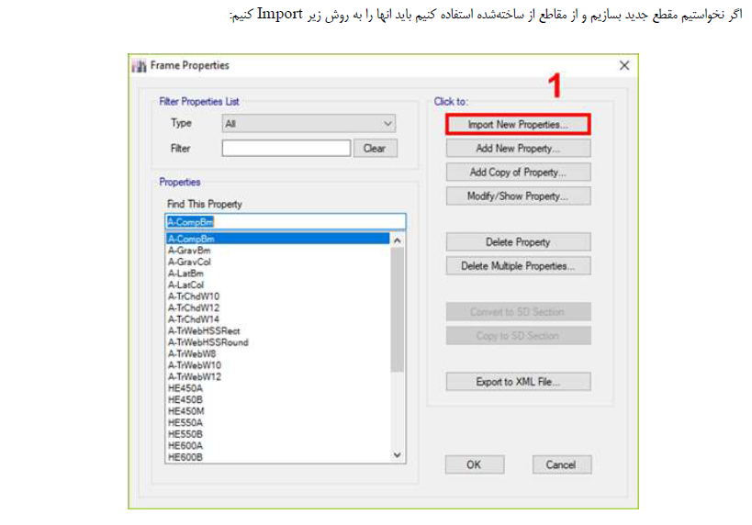
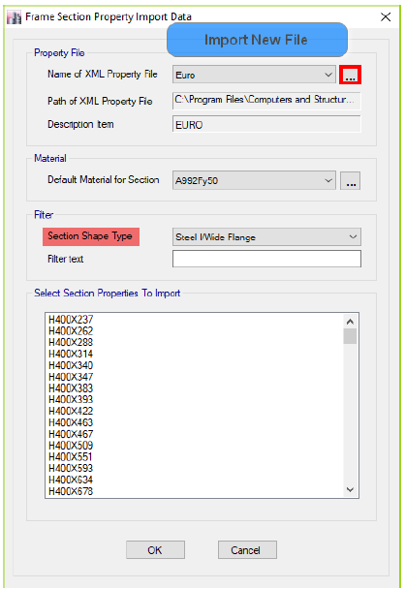
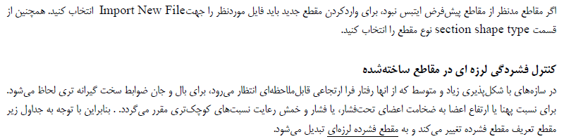
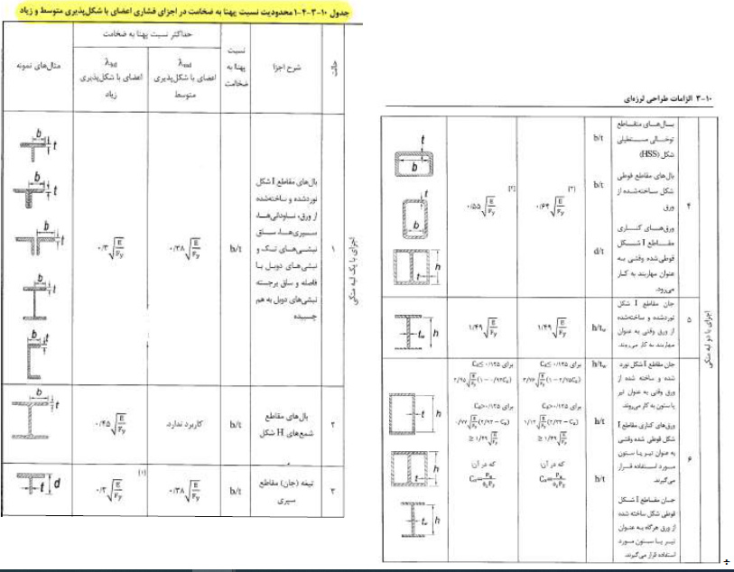
در این پروژه ستون ها از مقاطع دوبل IPE استفاده شده است و برای تیرها از IPE تک و تیرورق استفاده شده است.
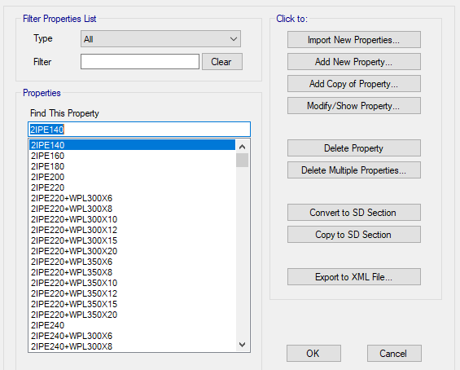
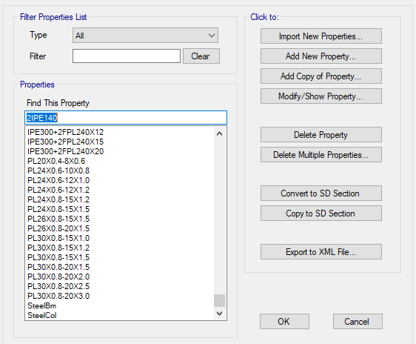
تعریف سقف
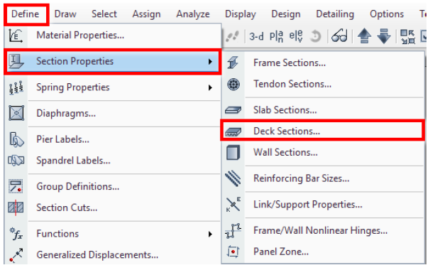
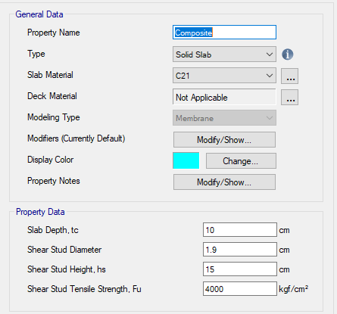
ترسیم اجزای سازهای
ترسیم ستون
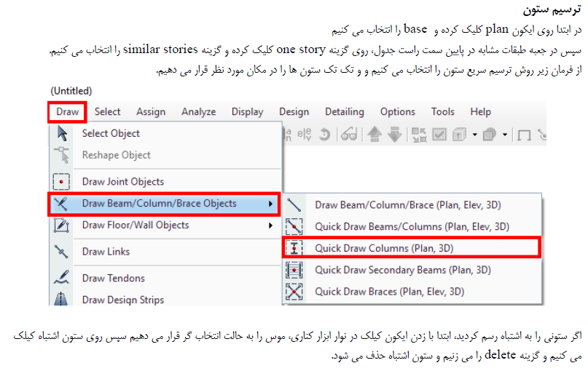

ترسیم تیر
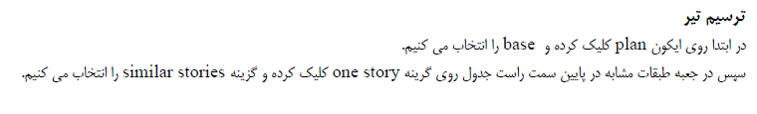
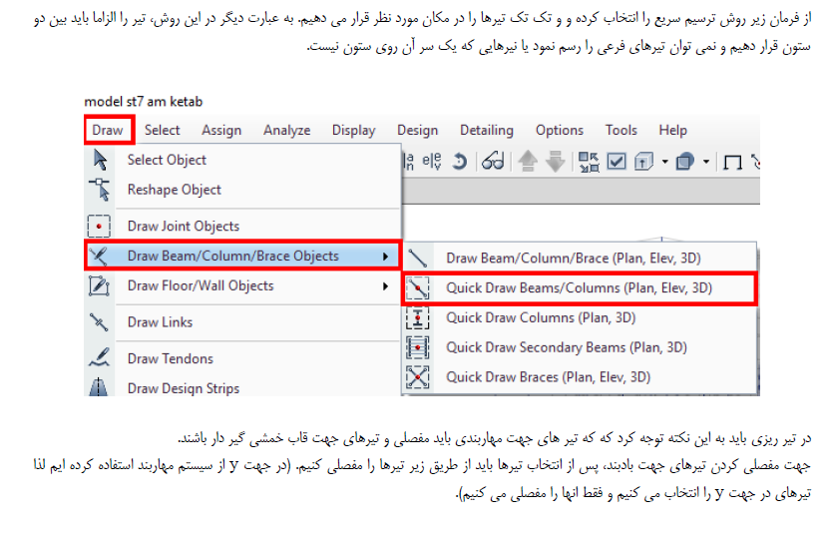

ترسیم سقفها
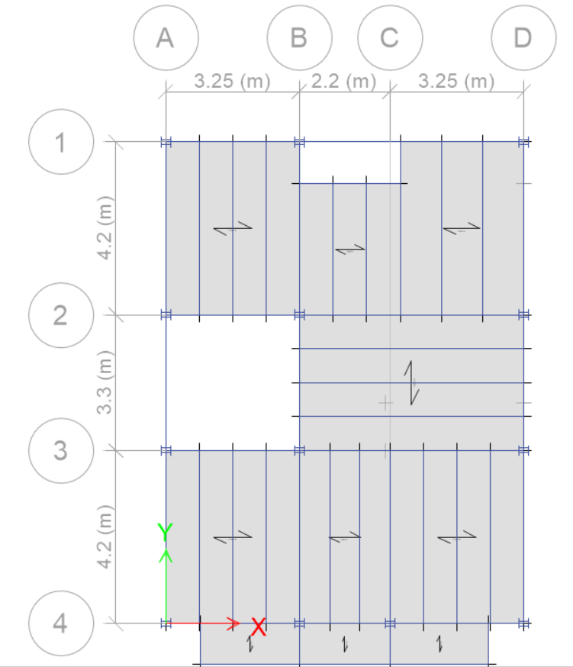
ترسیم مهاربند
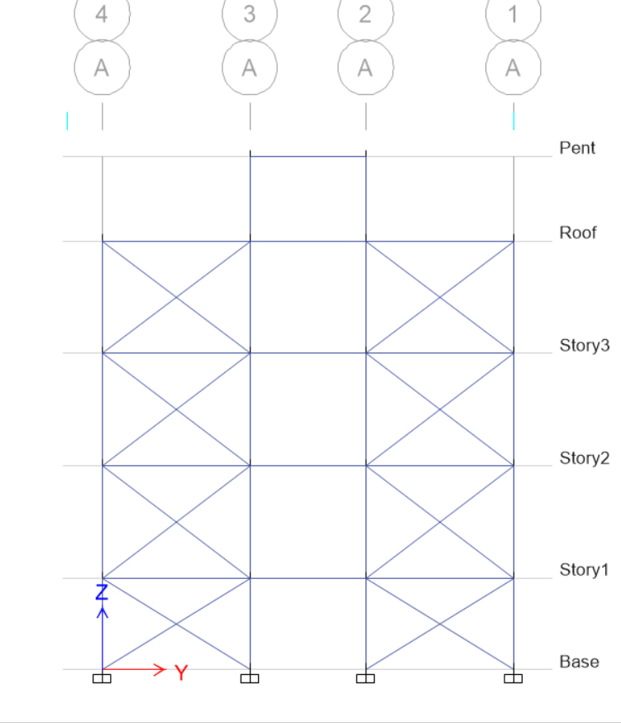
مدلسازی نهایی سازه
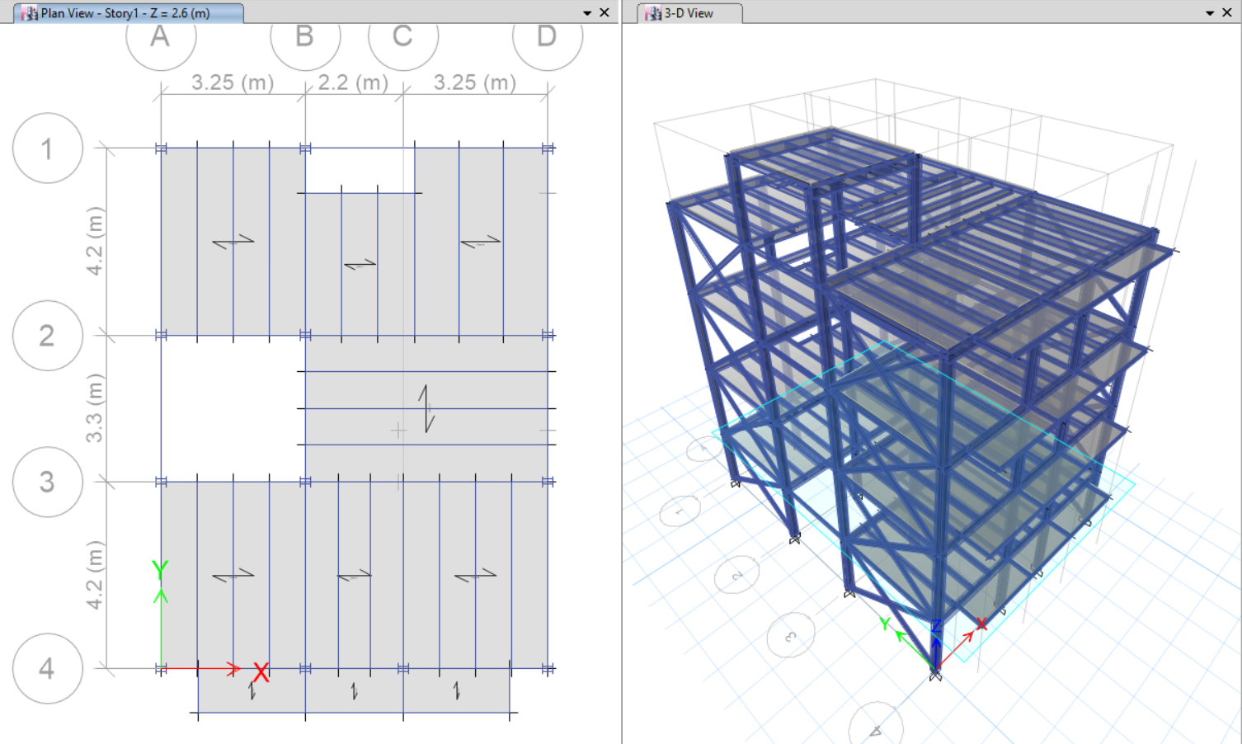

بار مرده ( Dead Loads )
طبق مبحث ششم مقررات ملی ساختمان بارهای مرده عبارتند از وزن اجزای دائمی ساختمانها مانند: تیر و ستونها، دیوارها، کفها، بام، سقف، راهپله، نازککاری، پوششها و دیگر بخشهای سهیم در اجزائ سازهای و معماری. همچنین وزن تاسیسات و تجهیزات ثابت شامل وزن جراثقل ثابت نیز در ردیف این بارها محسوب میشود.

وزن اجزای ساختمان و مصالح مصرفی
در محاسبه بارهای مرده، باید وزن واقعی مصالح مصرفی و اجزای ساختمان مورد استفاده قرار گیرد. برای انجام محاسبه، در صورت عدم وجود اطلاعات معتبر، جرم واحد حجم و یا جرم واحد سطح اجزای ساختمانی، باید به شرح مندرج در جدول ارائه شده در ادامه در نظر گرفته شوند.

وزن تاسیسات و تجهیزات ثابت
وزن تاسیسات و تجهیزات ثابت از قبیل لولههای شبکه آب و فاضلاب، تجهیزات برقی، گرمایشی، تجهیزات تهویهای و سیستم تهویه مطبوع باید به نحو مناسبی برآورد شده و در محاسبه بارهای مرده منظور شود. چنانچه احتمال اضافه شدن این نوع تجهیزات در آینده وجود داشته باشد وزن آنها نیز باید در نظر گرفته شود .

مفهوم بار مرده
بار مرده عبارت است از وزن تمام قسمتهای ثابت ساختمان شامل: وزن دیوارها، کفها، بامها، جداکنندههای غیر قابل انتقال ( با تمام پوشش نازک کاری ) وسایل تجهیزات ثابتی که در تمام طول عمر سازه با آن همراه خواهند بود. بارهای مرده هم موقعیت ثابتی دارند و هم مقدار ثابتی. وزن اجزای نصبی در سازه نیز جز بار مرده محسوب میشود.
برای بدست آوردن بارمرده باید مراحل زیر صورت گیرد:
1 ) جزئیات اجرایی بخشهای مختلف ساختمان تعیین میشود
2 ) وزن قسمتهای مختلف با توجه به حجم و وزن مخصوص آنها
نحوه اعمال بار مرده :
1 ) گسترده سطحی؛ مثل بار سقف
2 ) گسترده خطی؛ مثل بار تیر یا دیوار محیطی
3 ) متمرکز؛ مثل وزن تجهیزات نصبی
4 ) گسترده سطحی معادل؛
وزن مخصوص مصالح آن قطعه * حجم قطعه = بار مردۀ یک قطعه
با توجه به رابطه بالا برای محاسبه بار مردۀ یک قطعه باید وزن مخصوص آن قطعه را بدانیم. وزن مخصوص مصالح مختلف ساختمانی را میتوانید از جداول پیوست ( 6 – 1 ) از مبحث ششم تعیین میکنیم.

  - ) محاسبه بارهای مرده :

بار محاسباتی دیوارهای پیرامونی (فاقد نماکاری)
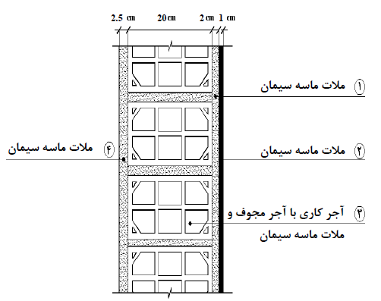

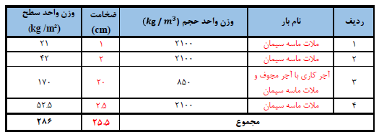

بار محاسباتی دیوارهای پیرامونی (دارای نماکاری)
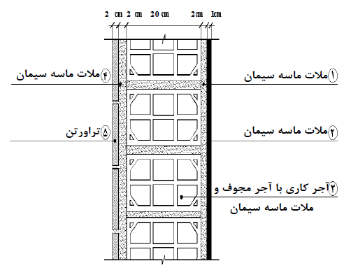
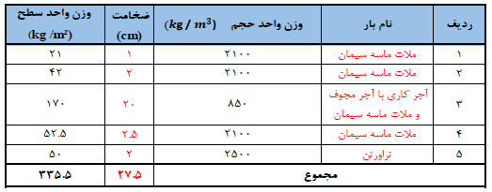

بار محاسباتی جان پناه
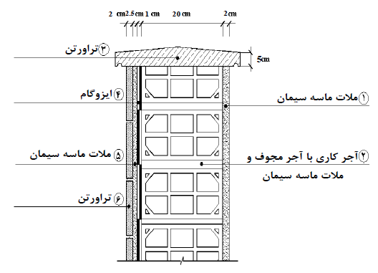

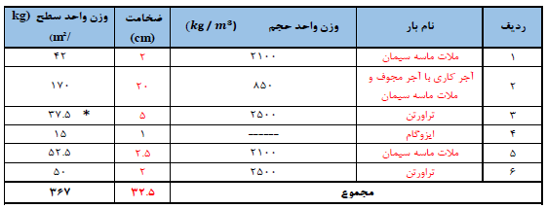

2-2-2- بار محاسباتی جدا گرهای داخلی (تیغه بندیهای داخلی)

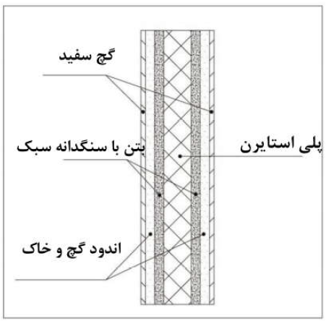
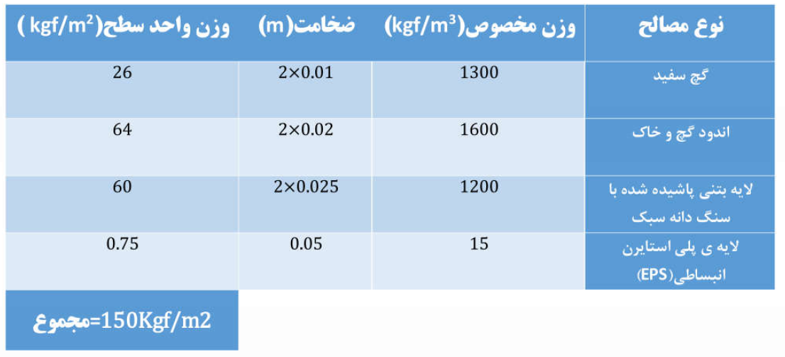
$$q=\frac{150 ×3.1 ×20}{ 120}=78$$

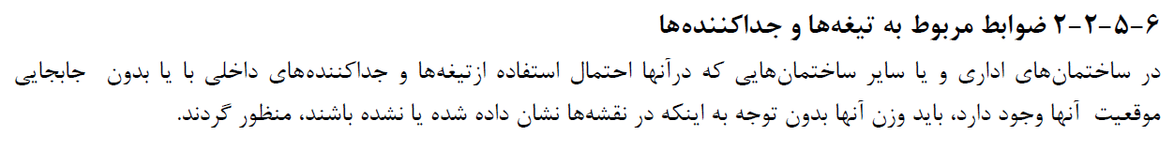
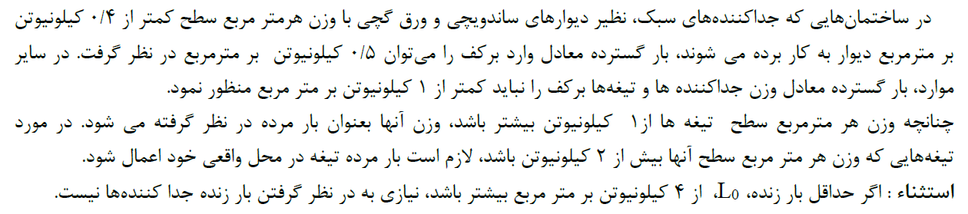
بارمرده
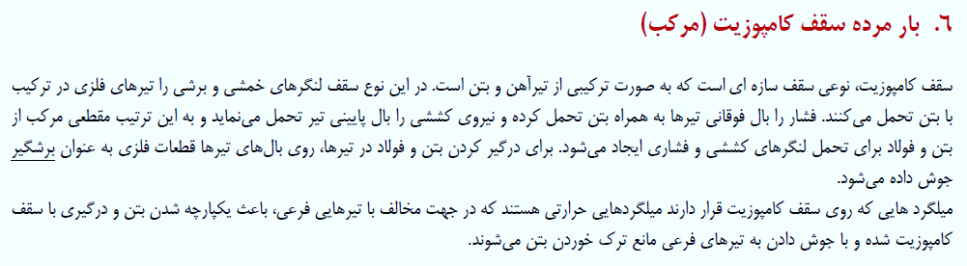
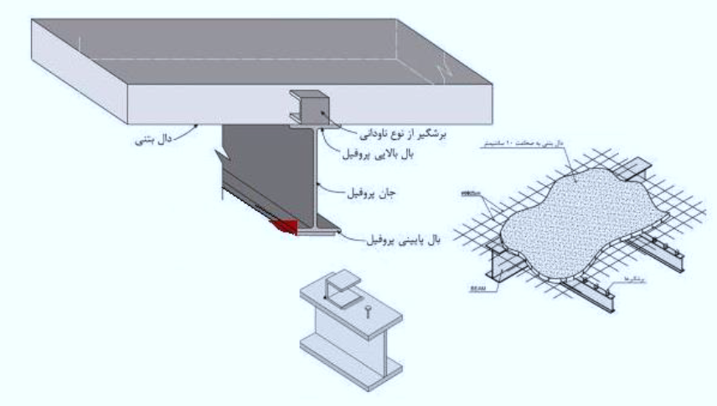

بار محاسباتی سقف طبقات

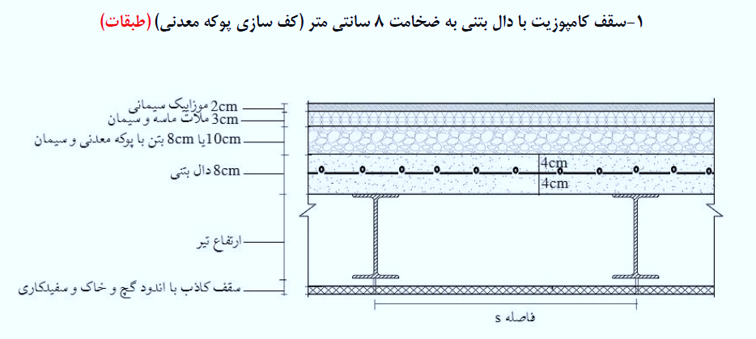
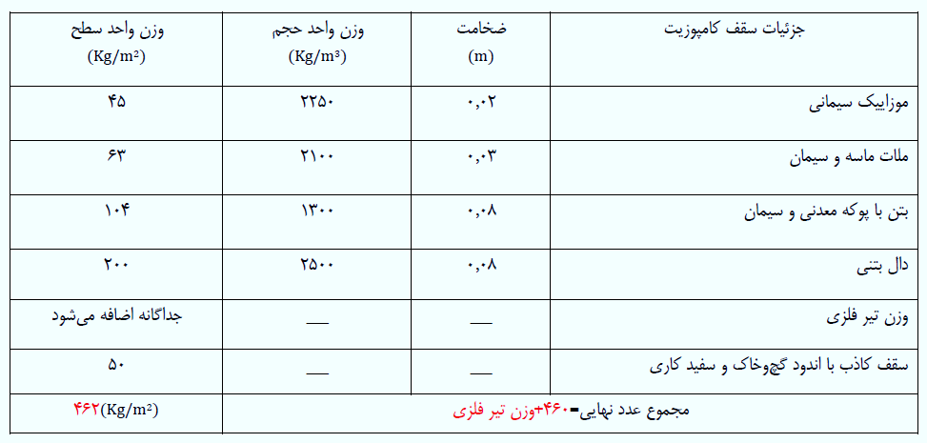

- وزن دال بتنی و هم چنین تیر فولادی را اجازه خواهیم داد تا نرم افزار محاسبه کند .
وزن دیوار تیغه بندی بر روی بار مرده اضافه خواهد شد.

بار محاسباتی سقف بام
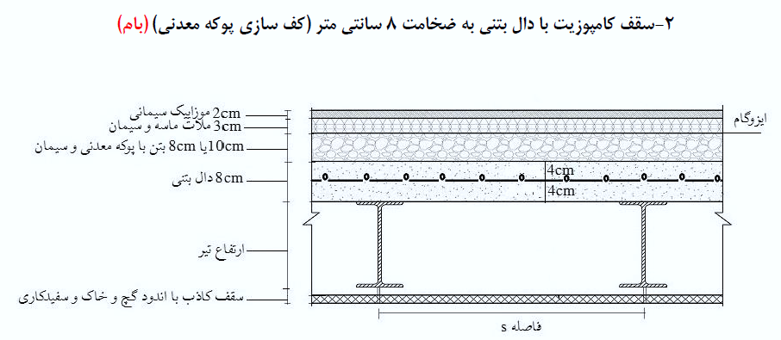

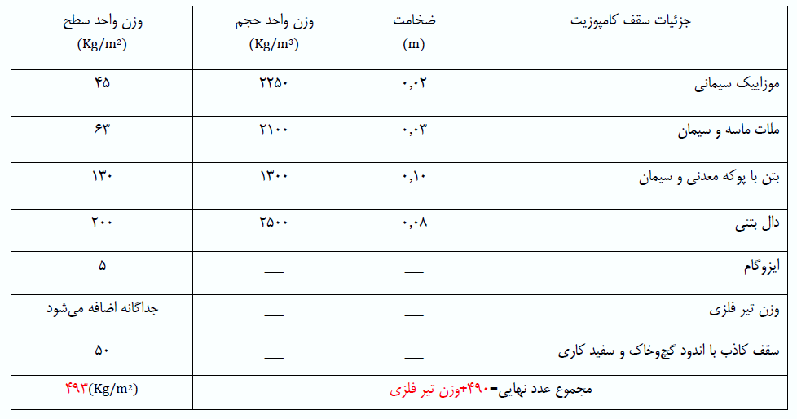

وزن دال بتنی و هم چنین تیر فولادی را اجازه خواهیم داد تا نرم افزار محاسبه کند

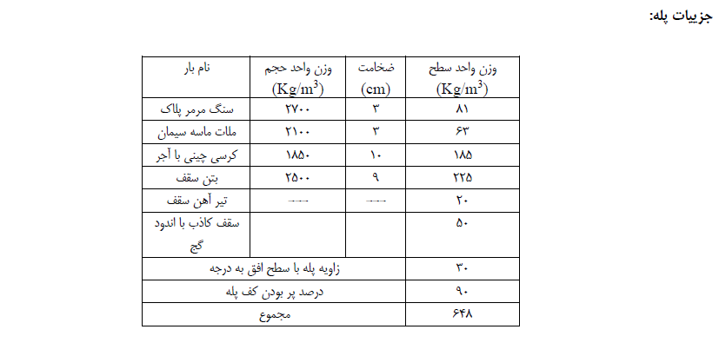
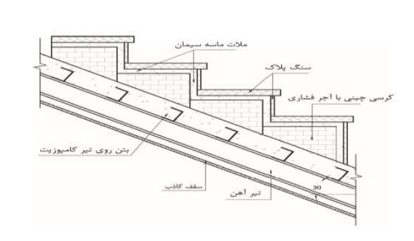

1-2 ) محاسبه بارهای زنده :
بار زنده ( Live Load ) بند 6 – 5
طبق مبحث ششم مقررات ملی ساختمان بار زنده بار غیر دائمی است که در حین استفاده و یا بهرهبرداری از ساختمان و یا سایر سازهها به آنها وارد شود و شامل بارهای حین ساخت و یا بارهای محیطی مانند بار باد، بار برف، بار باران، بار زلزله، و یار بارهای مرده نمیشود.
بار زنده بام ( Live Roof )
باری بر روی بام که توسط کارگران، تجهیزات و مصالح در حین انجام تعمیرات بر روی آن بدان وارد شده و یا توسط اشیاء متحرکی چون گلدان و یا لوازم تزئینی کوچک که ارتباطی با استفاده از ساختمان در طول عمر بهرهبرداری آن نداشته باشند، به آن اعمال شود.
بار زنده: بارهای غیر دائمی که در هنگام بهرهبرداری و استفاده از ساختمان بر سازه وارد میگردد به مانند وزن اشخاص و اشیائی که در داخل ساختمان به حرکت در میآیند یا به عبارت دیگر بار وظیفهای ساختمان است و طراحی ساختمان برای آن صورت میگیرد. بار زنده متغیر زمان ومکان است و مقدار و مکان غیر ثابتی دارد.
مقدار بارهای زنده با توجه نوع کاربری ساختمان و یا هر بخش از آن و مقداری که احتمال دارد در طول عمر ساختمان با آن وارد گردد، تعریف میشود. تعیین مقدار بار زنده بر اساس مطالعات آماری است که توسط آییننامه باید بیان شود.
لازم است بدانید که مقدار و نحوه توزیع بارهای زنده در یک لحظه معین نامشخص است و حتی شدت حداکثر آنها نیز در طول عمر ساختمان با دقت خوبی معلوم نمیشود.
بار زنده بام: بار زندهای مطابق با مقدار توجیه شده در مبحث ششم مقررات ملی ساختمان
جدول بارهای زنده گسترده یکنواخت L₀ و بار زنده متمرکز کف ها

ردیف | نوع کاربری | بار گسترده  کیلونیوتن بر مترمربع | بار متمرکز  کیلونیوتن
1 | بام ها
1-1 | بام های معمولی تخت، شیب دار و قوسی | ⁽¹⁾5/1 | 3/1
3-3 | راهپله و راههای منتهی به دربهای خروجی | ^{(14) و (4)}5 | 3/1
3-6 | بالکن ها | 5/1 برابر بار زنده کف اتاقهای متصل به آنها. لازم نیست بیش از 5 کیلونیوتن بر مترمربع در نظر گرفته شود. | ---
4 | ساختمان ها و مجتمع های مسکونی
4-1 | اتاقها و سایر فضاهای خصوصی شامل (سرویسها-انبار-راهروها) | 2 | ---
4-2 | اتاقهاي محل تجمع و راهروهاي مرتبط با آن | 5

بار زنده بام: 150 کیلوگرم بر متر مربع
بار زنده طبقات مسکونی: 500 کیلوگرم بر متر مربع
بار زنده راه پلهها: 500 کیلوگرم بر متر مربع
بار زنده طره: 500 کیلوگرم بر مترمربع

بار برف زمین ($Pg$ )
بار برف زمین با توجه به تقسیم بندی مشخص شده در شکل و جدول زیر بدست می آید :
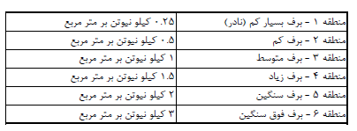
شهر مشهد در منطقه 4 قرار دارد بنابراین :
$$Pg = 150 kg / m²$$
ضریب اهمیت ($I_{s}$)
برای ساختمانهای مسکونی ضریب اهمیت برف برابر 1 میباشد.
ضریب شیب ($C_{s}$)
بدلیل مسطح بودن سطح بام ضریب شیب برابر 1 می باشد.
ضریب یرف گیری ($C_{e}$)
ضریب برف گیری با در نظر گیری گروه ناهمواری محیط و نوع برف گیر بودن بام به شرح زیر تعیین می گردد :
گروه ناهمواری محیط :
گروه ناهمواری زیاد - محیط شهری و حومه شهری،محیط باغ ،جنگل و سایر محیط های شامل ناهمواری و موانع متعدد و متراکم با ارتفاع 9 متر یا بیشتر.
گروه ناهمواری کم - محیط مستوی بدون موانع از قبیل دریا و دریاچه، باتلاق و نمکزار، در نظر گرفتن چهار جهت باد متفاوت منطبق بر دو امتداد متعامد کافی می باشد.
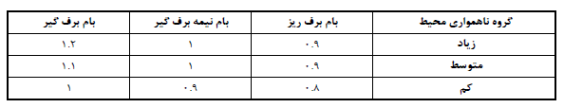
ساختمان در داخل شهر قرار دارد و با توجه به موقعیت سازه نیمه برفگیر محسوب می شود بنابراین ضریب برفگیری برابر 1 می باشد.
بار برف بام ($P_{r}$)
بار برف بام با توجه به شیب و دمای بام، برفگیری و اهمیت سازه، برای هر متر مربع تصویر افقی سطح آن به صورت زیر تعیین می گردد:

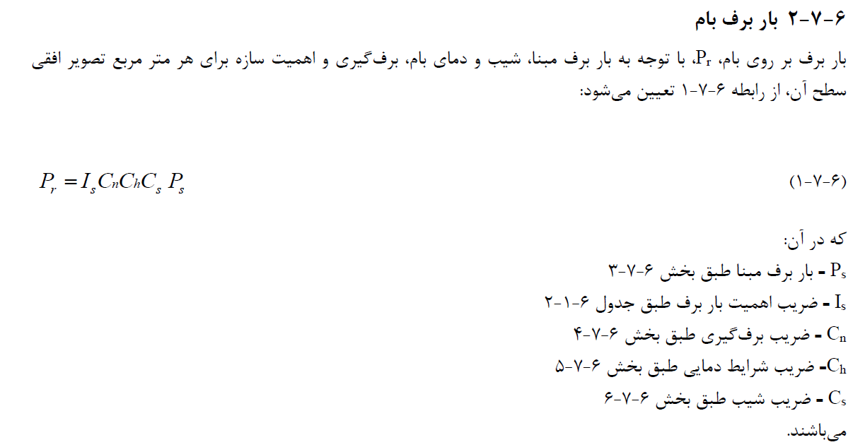
𝑃𝑟 =𝐶n 𝐶h 𝐶s 𝐼𝑠 𝑃s = 150 kg / m²

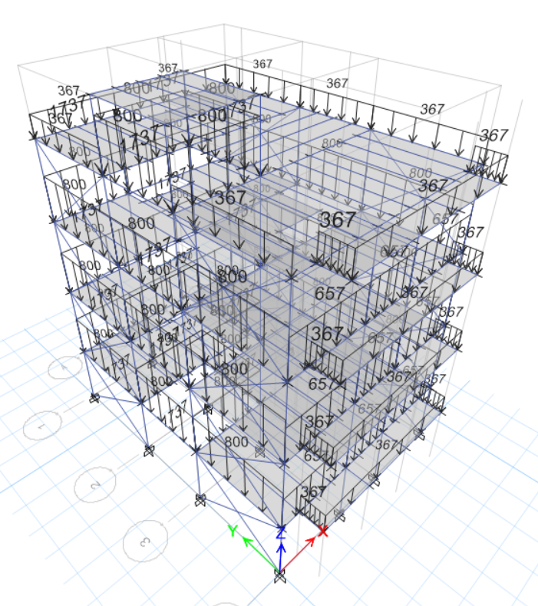

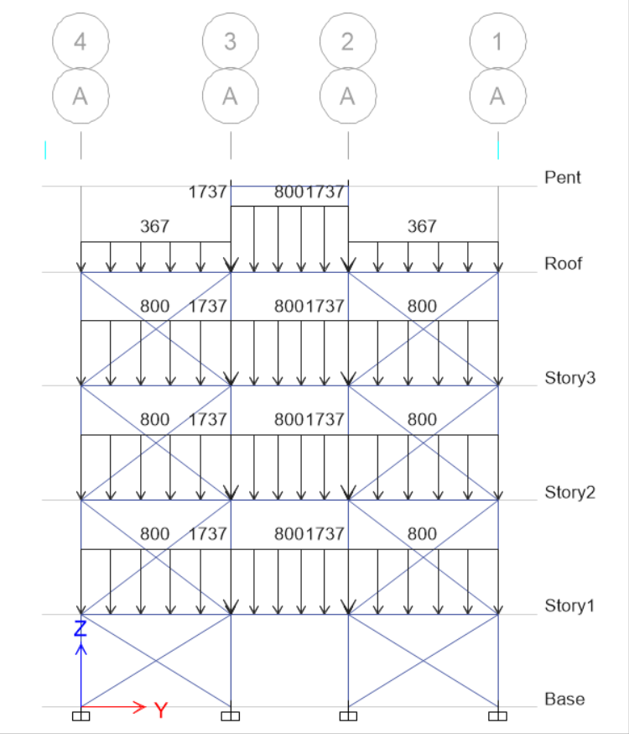

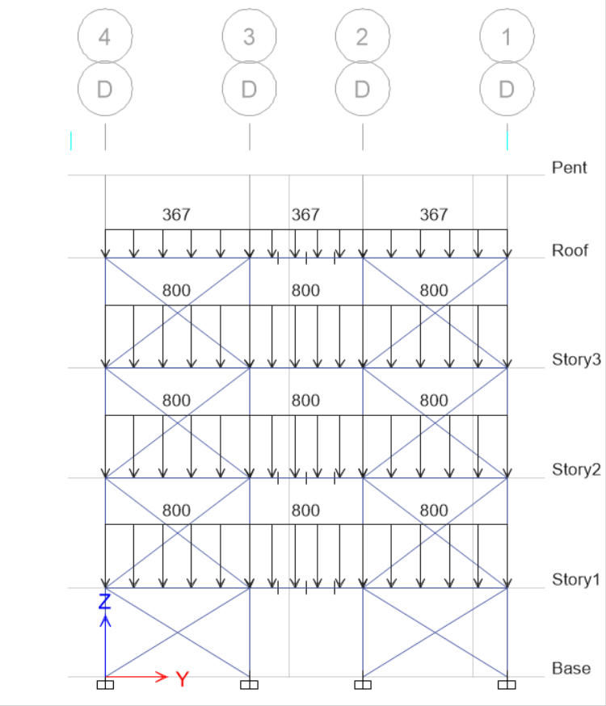

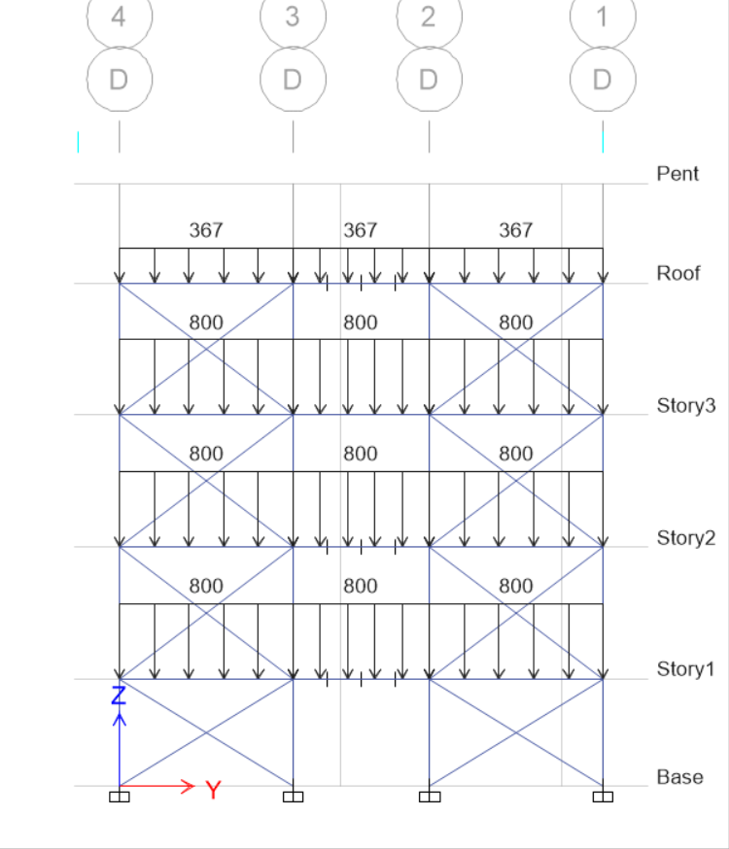

روش های تحلیل خطی
روش های مجاز برای تحلیل خطی سازه ساختمان ها با توجه به تعداد طبقات و نوع نامنظمی سیستم سازه ای آنها با توجه به جدول زیر تعیین می شود.
روش های مجاز برای تحلیل خطی ساختمان ها
ردیف | نوع ساختمان | استاتیکی معادل | دینامیکی طیفی | دینامیکی تاریخچه زمانی
1 | کلیه ساختمان ها تا سه طبقه
2 | ساختمان های منظم با ارتفاع کمتر از 50 متر از تراز پایه
3 | ساختمان های نامنظم با ارتفاع کمتر از 50 متر از تراز پایه که نامنظمی آنها در پلان از نوع "پیچشی" یا "پیچشی شدید" و نا منظمی آنها در ارتفاع از نوع "نامنظمی جرمی" ، "طبقه نرم" ، "طبقه خیلی نرم" و "نامنظمی هندسی در ارتفاع" نباشد.
4 | سایر ساختمان ها
مفهوم میان قاب:هرعاملی که مانعی درمقابل حرکت قاب باشدمیان قاب خواهدبود. درسازه های ساختمانی اکثرامیان قاب هادیوارهای داخل قاب هستند. میان قاب هادرصورت اتصال قاب باعث افزایش سختی جانبی قاب می شود. درصورتی که بخواهیم دیوارهامانع حرکت نشوندیا اصطلاحا میان قاب محسوب نشوندبایستی ازستون های اطراف خودمقداری فاصله داشته باشند.
فاصله مابین دیوارستون و قاب:
فاصله دیواروقاب برای اینکه دیوارمانع حرکت قاب نشودبایستی برابربا حداکثرجابجایی نسبی طبقه باشد.
نکته:درصورتی که دیوارمانع حرکت قاب شود(میان قاب باشد) طبق آیین نامه2800 بایستی در طراحی قاب اندرکنش ما بین دیوار و قاب(اثرقاب ودیواربرروی هم) درنظرگرفته شود که این کار مشکل است.

یافتن ضریب زلزله در دو راستای عمود برهم
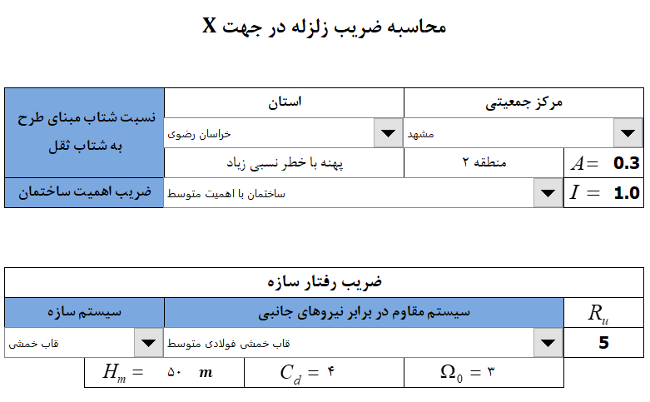
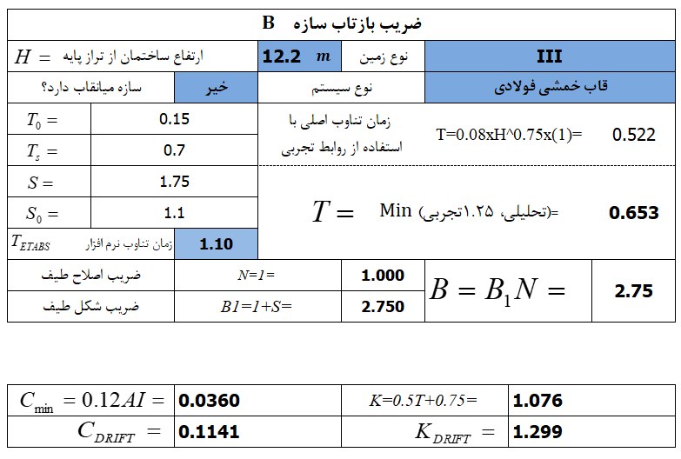
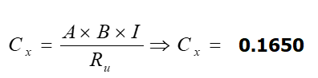
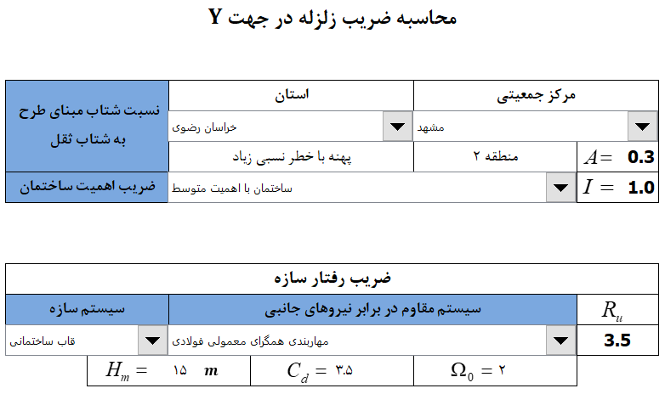
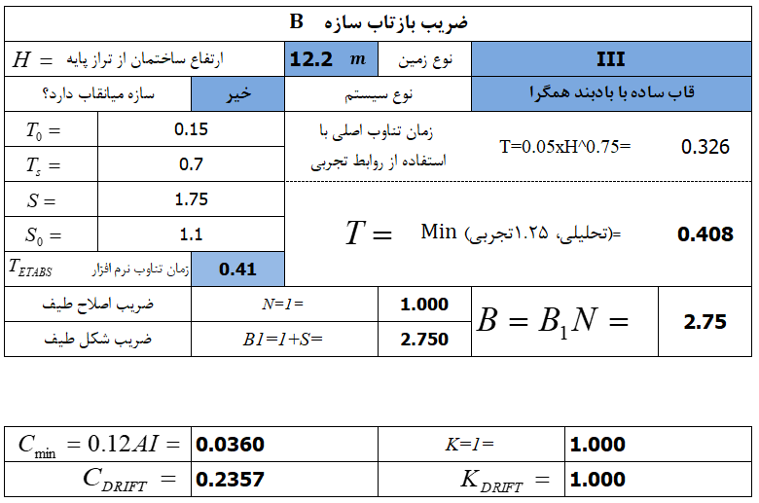
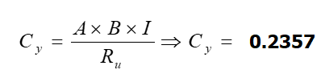
بار قائم زلزله
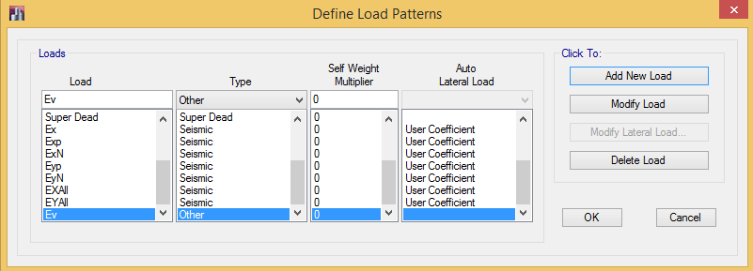
شکل43: تعریف بار قائم زلزله
نکته: نحوه اعمال بار قائم زلزله در ترکیبات بار بر اساس ضوابط آییننامه 2800 در ادامه آورده شده است.
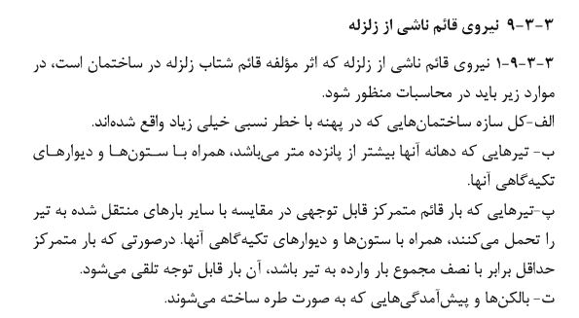

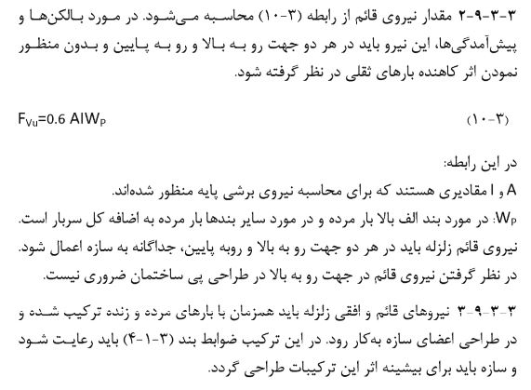

در این سازه تراس داریم که بار قائم زلزله فقط به این قسمت وارد خواهد شد.

National Load

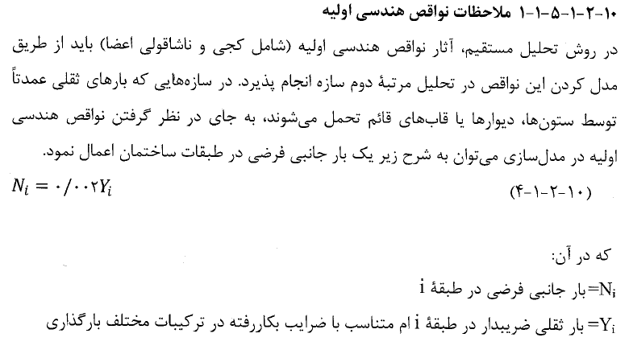

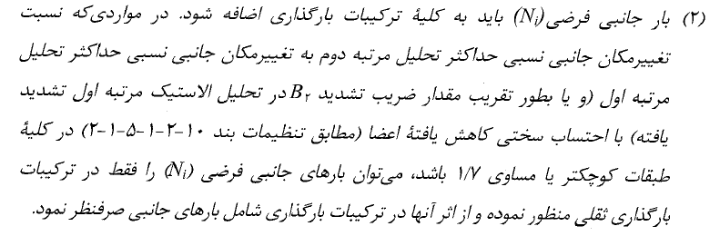
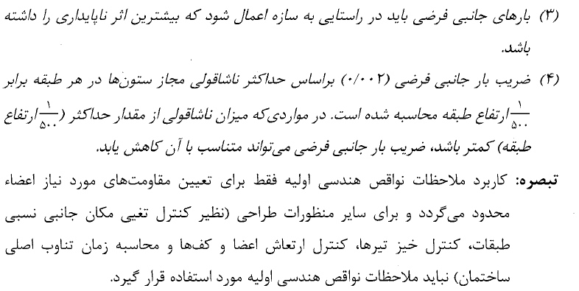
نکته: لازم به ذکر است که National Load فقط برای سازههای فولادی باید تعریف گردد. همچنین باید برای هرکدام از بارهای ثقلی مرده و زنده باید دو بار از نوع National تعریف گرددريال که یکی در راستای X و دیگری در راستای Y میباشد.
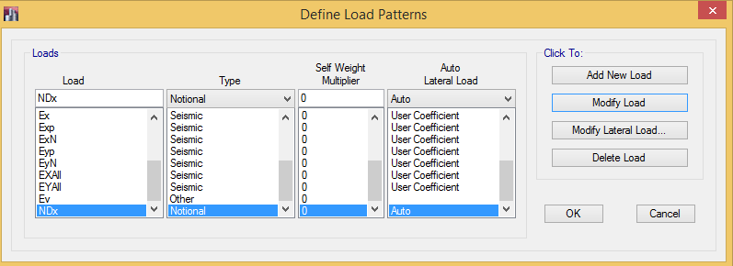
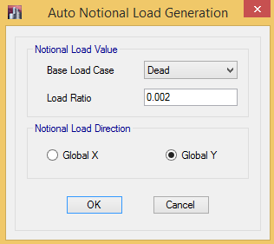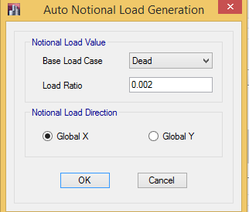
این کار برای سایر بارهای ثقلی هم باید تعریف گردد.
جرم لرزه ای سازه
براساس واقعیت رخداد زلزله با توجه به عدم مشخص بودن زمان زلزله احتمال اینکه در موقع زلزله تمام وزن سازه حضور داشته باشد و در جذب نیرو مشارکت کند خیلی کمتر است چون قسمتی از وزن سازه ناشی از بارهای زنده میباشد و در موقع زلزله نمیتوان گفت که تمام بارهای زنده حتما حضور دارد لذا آیین نامه با توجه به منطق استفاده از سازه(باتوجه به کاربری سازه) میزان مشارکت بارها در موقع زلزله جهت جذب نیرو را به صورت زیر تعریف کرده است.
W : وزن مؤثر لرزه ای , شامل تمام بار مرده و وزن تأسیسات ثابت به اضافه درصدی از بار زنده و بار برف که در جدول (3-2) مشخص شده است. بارهای زنده و برف بر طبق مبحث ششم مقررات ملی ساختمان در نظر گرفته می شود.
درصد میزان مشارکت بار زنده و بار برف در محاسبه نیروی جانبی زلزله
محل بار زنده | درصد میزان بار زنده
بام های ساختمان ها در مناطق با برف زیاد ، سنگین و فوق سنگین | 20
بام های ساختمان ها در سایر مناطق | -
ساختمان های مسکونی ، اداری ، هتل ها و پارکینگ ها | 20
بیمارستان ها،مدارس ، فروشگاه ها ، ساختمان های محل اجتماع یا ازدحام | 20
کتابخانه ها و انبارها (با توجه به نوع کاربری) | حداقل 40
مخازن آب و یا سایر مایعات | 100

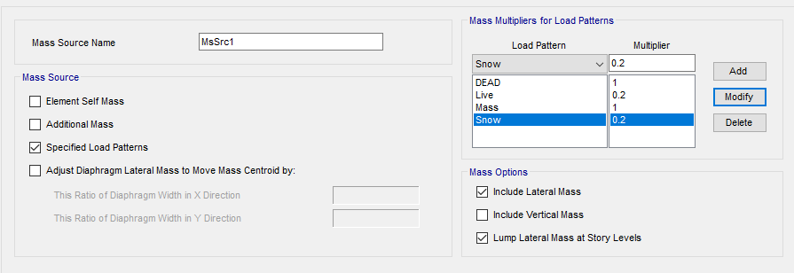
اثر $P-∆$
در کلیه سازه ها تاثیر بار محوری در عناصر قائم بر روی تغییر مکانهای جانبی آنها، برشها و لنگرهای خمشی موجود در اعضا و نیز تغییر مکانهای جانبی طبقات را افزایش میدهد. این افزایش به اثر ثانویه و یا اثر $P-∆$معروف است. این اثر در مواردی که شاخص پایداری $θ_{i}$ در رابطه ( 11-3 )، کمتر از ده درصد باشد، این اثر باید در محاسبات منظور گردد.
$$θ_{i}=\frac{P_{u }∆_{eu}}{V_{u }h}$$

در این رابطه:
$=P_{ui}$مجموع بارهای مرده و زنده موجود در طبقه i تا n طبقه اخر در حد مقاومت
${=∆}_{eui}$ تغییر مکان جانبی نسبی اولیه در طبقه i حاصل از تحلیل خطی
${=V}_{ui}$ مجموع نیروی برشی وارد در طبقه i
$=h_{i}$ارتفاع طبقه i
شاخص پایداری $θ_{i}$ در سازهها نباید از $θ_{max}$ در رابطه ( 12-3 ) بیشتر باشد. در این موارد احتمال ناپایداری سازه موجود است و باید در طراحی آن تجدید نظر شود.
$$θ_{max}=\frac{0.65}{C_{d}}≤0.25$$
برای منظور کردن اثر $P-∆$ در طراحی سازهها یا میتوان این اثر را همراه با سایر عوامل در تحلیل سازهها منظور کرد و نیروهای داخلی اعضا را به دست آورد و یا میتوان از روشهای تقریبی عنوان شده در آیین نامههای طراحی استفاده نمود. همچنین میتوان روش تقریبی ارائه شده در پیوست 3 را مورد استفاده قرار داد. در کلیه موارد، تغییر مکانهای جانبی طبقات که در محاسبات نیروهای داخلی به کار برده می-شوند باید تغییر مکانهای جانبی نسبی افزایش یافته طبقات، $\overline{∆_{ei}}$ باشند.
تغییرمکان افزایش یافته جانبی نسبی طبقه با منظور کردن اثر $P-∆$ را میتوان از رابطه ( 14-3) محاسبه کرد:
$$\overline{∆_{eui}}=\frac{∆_{eui}}{1-θ_{i}}$$

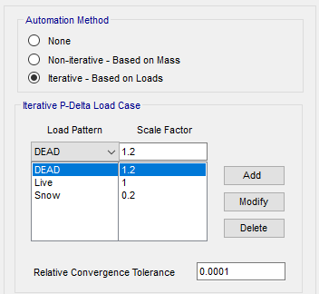

اختصاص تکیه گاهها
در پلان طبقه Base بعد از انتخاب تمام گره ها(در حالت one story) از مسیر زیر تکیه گاهها اختصاص داده می شود.
نکته: برای سازه هایی با سیستم مهاربندی تکیه گاهها مفصل و برای سازه هایی با سیستم قاب خمشی تکیه گاهها گیردار خواهند بود.
مسیر: Assign > Joint > Restraints
نکته2: وجود تیک در هر کدام از گزینه ها به منزله بستن آن درجه آزادی می باشد.

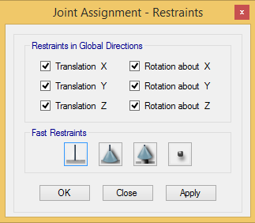

اختصاص دیافراگم
دیافراگم ها که معمولا کف های سازه ای تحمل کننده بارهای ثقلی در ساختمان ها هستند ، در هنگام وقوع زلزله وظیفه انتقال نیروهای جانبی ایجاد شده در کف ها را به عناصر قائم باربر جانبی بر عهده دارند. این دیافراگم ها باید در برابر تغییرشکل های افقی که در آنها ایجاد می شود ، مقاومت و سختی کافی را دارا باشند.
در تحلیل سازه ساختمان اثرات صلبیت دیافراگم ها باید به طور مناسب در نظر گرفته شود. به طور کلی دیافراگم ها به سه دسته نرم ، نیمه صلب و صلب تقسیم می شوند.
در دیافراگم هایی که حداکثر تغییر شکل افقی ایجاد شده در آنها زیر اثر نیروی جانبی زلزله ( محاسبه شده بر طبق بند 3-3-6 ) بیش از دو برابر تغییرمکان نسبی متوسط طبقه باشد , دیافراگم نرم تلقی می شود. دیافراگم های از نوع چوبی یا ورق های فلزی تقویت نشده بدون پوشش بتن در سازه های دارای سیستم جانبی با دیوارهای برشی یا قاب های مهاربندی شده ممکن است در این دسته قرار گیرند. در سازه های دارای دیافراگم های نرم نیازی به در نظر گرفتن اثرات لنگرهای پیچشی در ساختمان بر طبق بندهای 3-3-7-2 و 3-3-7-3 نبوده و توزیع نیروی برشی زلزله بین اجزای قائم مقاوم در برابر زلزله بر اساس موقعیت و جرم سهمیه این اجزا انجام می شود.
در دیافراگم هایی که حداکثر تغییر شکل افقی ایجاد شده در آن ها زیر اثر نیروی جانبی زلزله کمتر از نصف تغییر مکان نسبی متوسط طبقه باشد ، دیافراگم صلب تلقی می شود . دیافراگم های از نوع دال بتنی یا ورق های فلزی همراه با بتن مسلح رویه دارای نسبت دهانه به عرض 3 یا کمتر که دارای هیچ یک از نامنظمی های مندرج در بند 1-7-1 نباشد ، ممکن است در این دسته قرار گیرند .
سایر دیافراگم ها نیمه صلب محسوب شده و اثر سختی نسبی آن ها در توزیع نیروها بین اجزای سازه ، باید با مدل کردن دیافراگم ها ، در نظر گرفته شود .
در سازه های دارای دیافراگم های صلب و نیمه صلب درنظر گرفتن اثرات لنگرهای پیچشی در ساختمان بر طبق بندهای 3-3-7-2 و 3-3-7-3 الزامی است .
دیافراگم های صلب و نیمه صلب باید برای تلاش های برشی و لنگرهای خمشی ناشی از نیروی مؤثر بر دیافراگم ها طراحی شوند . نیروی مذکور بر طبق رابطه ( 3-14 ) محاسبه می شوند .
F_{pi} = ( $\sum_{\text{j=1}}^{\text{n}}{\frac{\text{F}\text{j}}{\text{W}\text{j}}}$ ) W_{i} (3-14)
در این رابطه :
F_{pi} : نیروی جانبی وارد بر دیافراگم در تراز i
W_{i} : وزن دیافراگم و اجزای متصل به آن در تراز i ، شامل قسمتی از بار زنده مطابق ظابطه بند 3-3-1 .
F_{j} و W_{j} : به ترتیب ، نیروهای وارد به طبقه و وزن طبقه مطابق تعاریف بند 3-3-6 .
در رابطه فوق ، حداقل مقدار F_{pi} برابر با AIW_{i} 5/0 است و حداکثر آن لازم نیست بیشتر از AIW_{i} در نظر گرفته شود . در صورتی که لازم باشد دیافراگم علاوه بر نیروی زلزله طبقه ، نیروی جانبی اعضای قائمی را که در قسمت بالا و پایین دیافراگم بر روی یکدیگر واقع نشده اند ، به یکدیگر منتقل نماید ، مقدار این نیروها نیز باید به نیروی به دست آمده از رابطه (3-14) اضافه شود . در این حالت اثر ضریب نامعینی سازه طبق بند 3-3-1-1 برای محاسبه مقادیر این بخش از نیروها نیز باید در نظر گرفته شود.
تلاش های داخلی و نیز تغییر شکل های ایجاد شده در دیافراگم ها باید با استفاده از روش های شناخته شده تحلیل سازه ها تعیین گردند .در دیافراگم های متعارف که دارای پلان نسبتا منظمی بوده و فاقد بازشوهای بزرگ و نزدیک به هم باشند ، این تلاش ها و تغییرشکل ها را می توان با فرض عملکرد دیافراگم به صورت تیر تیغه ای که بر روی تکیه گاه های ارتجاعی قرار گرفته است ، تعیین نمود .کنترل مقاومت دیافراگم های بتن مسلح بر اساس ضوابط آیین نامه بتن ایران «آبا» و دیافراگم های ساخته شده از مصالح دیگر براساس ضوابط آیین نامه های مربوط تعیین می گردد.
در مواردی که تعبیه اجزای جمع کننده ( collector ) برای انتقال بار از دیافراگم ها به اجزای مقاوم در برابر بارهای جانبی ضروری باشد ، طراحی این اجزا و اتصالات آنها باید با استفاده از ترکیبات بار با در نظر گرفتن ضریب مقاومت افزودن ( Ω₀ ( انجام شود .
در کلیه سازه های نامنظم در پلان به لحاظ شرایط (الف) ، (پ) یا (ت) بند 1-7-1 و یا نامنظم در ارتفاع به لحاظ شرط (پ) بند 1-7-2 در پهنه های با خطر نسبی متوسط و بالاتر ، نیروی طراحی اتصالات دیافراگم به اجزاء قائم و اجزاء جمع کننده باید به میزان 25% افزایش یابد .
مسیر: Select > Select > Object Type> Floor Assign > Shell > Diaphragms
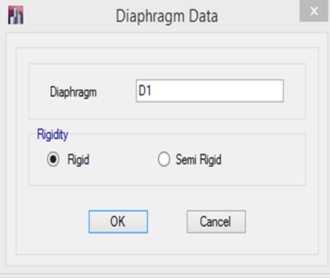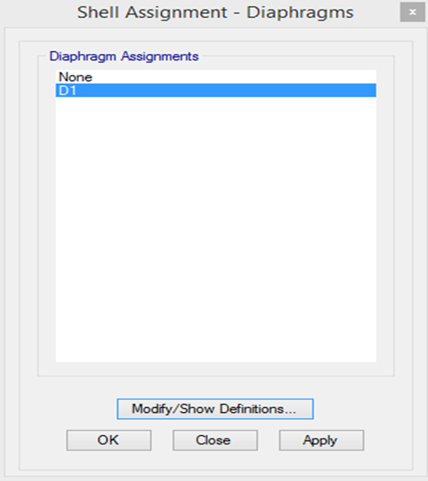

اختصاص انتهایی صلب
در نرم افزار Etabs خطوط مدل شده نماینده محور مرکزی(آکس) المانها می باشند؛ از طرفی در تحلیل سازه باید طول آزاد المانها مدنظر باشد. به همین خاطر باید از مسیر زیر با اختصاص نواحی صلب انتهایی طول آزاد المانها مشخص شود.
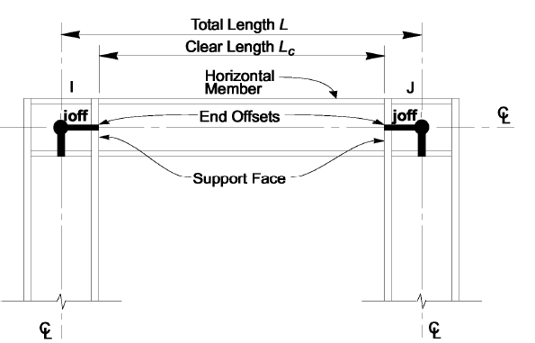

مسیر: All Assign > Frame > End length offsets select
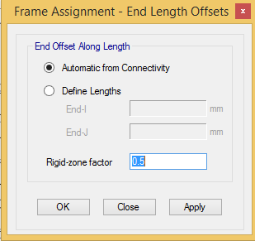
اختصاص نواحی صلب انتهائی
تحلیل سازه
بعد از اتمام مدلسازی و بارگذاری سازه، سازه باید تحلیل شود. با توجه به نوع بارگذاری زلزله و تعریف بارهای جانبی، تحلیل در این مرحله تحلیل استاتیکی معادل خواهد بود. قبل از انجام تحلیل باید تنظیمات لازم صورت گیرد.
تنظیمات منوی Analyze
مسیر:Analyze > Set Active Degrees of freedom
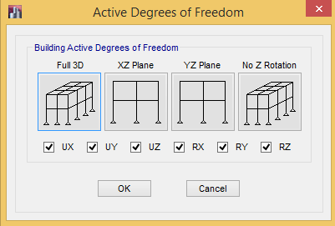
تنظیم تعداد درجات آزادی مدل سهبعدی

شروع تحلیل
مسیر: Analyze >Run Analysis
در این مرحله سازه تحلیل میگردد. اما باید دقت کنیم که هر نتیجهای که از نرمافزار حاصل میشود؛ لزوما قابل قبول نخواهد بود. چون همجنان که قبلا نیز گفته شده است، با توجه به اینکه بخشی از اطلاعات سازه توسط طراح تعریف میگردد و همچنین خود نرمافزار نیز بعلت قفل شکسته بودن دارای خطا میباشد؛ پس میتوان گفت در رابطه با اطلاعات خروجی باید دقت کافی بعمل آید.
کنترل خروجی های تحلیل
بعد از تحلیل سازه باید نتایج تحلیل و خروجی های آن کنترل شود تا از صحت تحلیل اطمینان حاصل شود.
کنترل تغییر شکل استاتیکی سازه
سازه در تحلیل استاتیکی معادل باید بر اساس مود اول، تغییر شکل جانبی داشته باشد. برای نمایش تغییر شکلهای سازه از مسیر زیر اقدام می شود.
مسیر: Display > Deformed shape
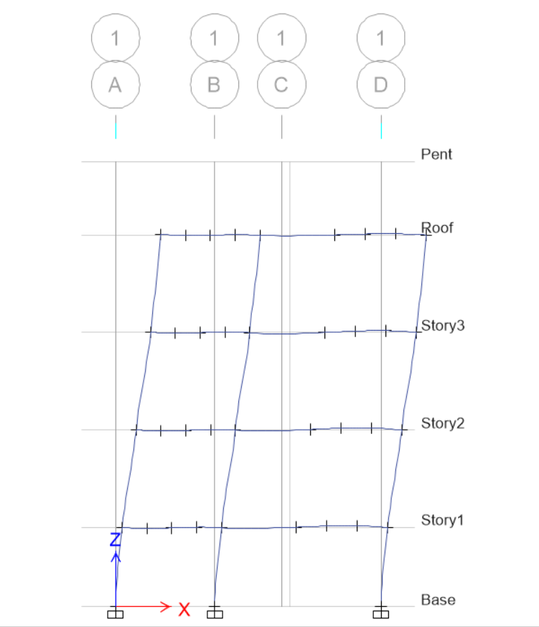

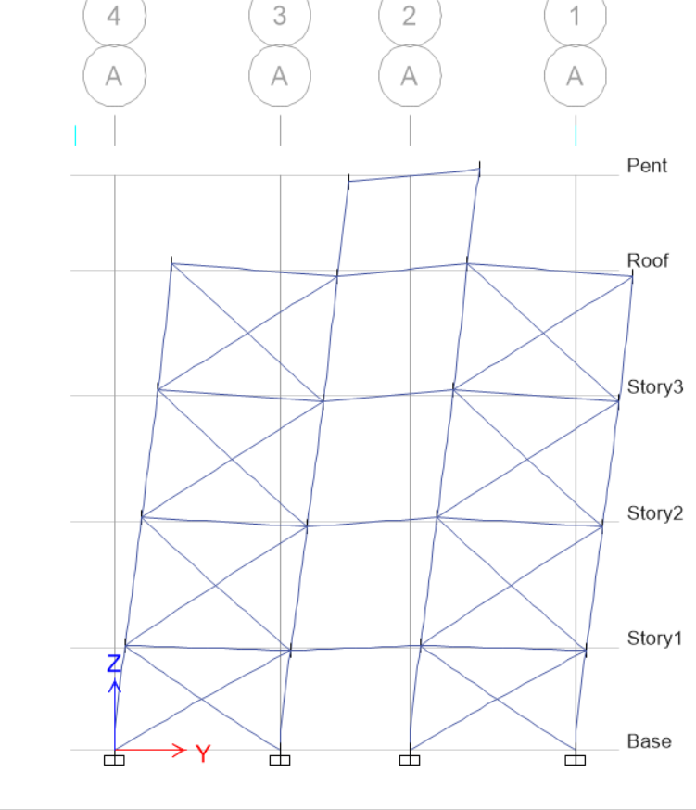

نمایش خروجی های تحلیل
برای نمایش خروجی های تحلیل بصورت زیر اقدام می شود.
نمایش نیروهای داخلی المانها
مسیر: Display > Forces/ Stress Diagram > Frame/ pier/ Spandrel/link Forces

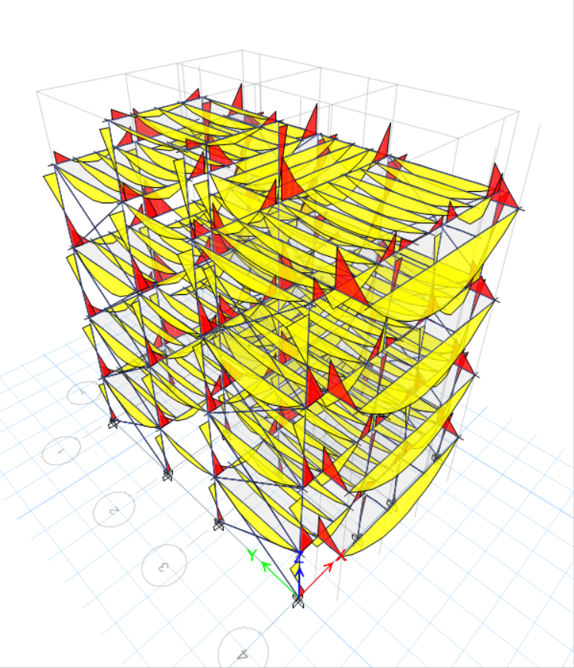

کنترل زمان تناوب سازه
کنترل زمان تناوب تحلیلی و تجربی

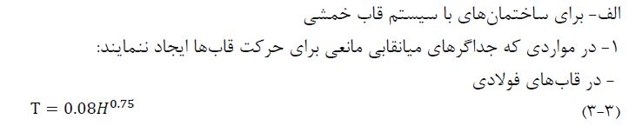
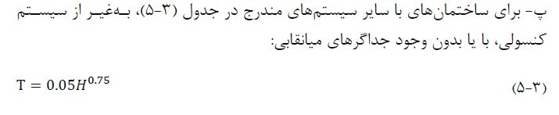

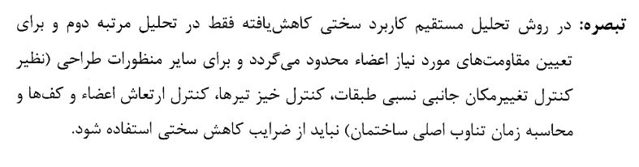
با توجه به تبصره بالا باید برای کنترل زمان تناوب در فایل جداگانه سختی را کاهش نداده و از سختی واقعی خود اعضا استفاده کنیم و هم چنین در کنترل دریفت.

با توجه به تصویر زیر که زمان تناوب از ایتبس به دست آمده هست مشخص هست که زمان تناوب تحلیلی به دست آمده از 1.25 برابر زمان تناوب تجربی بزرگتر بوده و نیازی نیست در این پروژه با توجه به آیین نامه 2800 زمان تناوب را تغییر بدهیم.
TABLE: Modal Participating Mass Ratios
Case | Mode | Period | UX | UY
 |  | sec
Modal | 1 | 1.04 | 0.7631 | 0
Modal | 2 | 0.452 | 0.0008 | 0.2333
Modal | 3 | 0.411 | 0.0011 | 0.4117

طبق نتایج بالا زمان تناوب تحلیلی بدست آمده از نرمافزار بزرگتر از زمان تناوب تجربی میباشد و فرض اولیه ما درست بوده و هیچ تغییری در محاسبه ضریب زلزله ایجاد نخواهد شد.

کنترل تغییر مکان نسبی ( دریفت سازه )
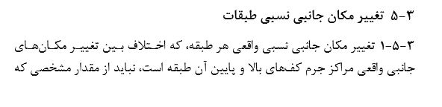
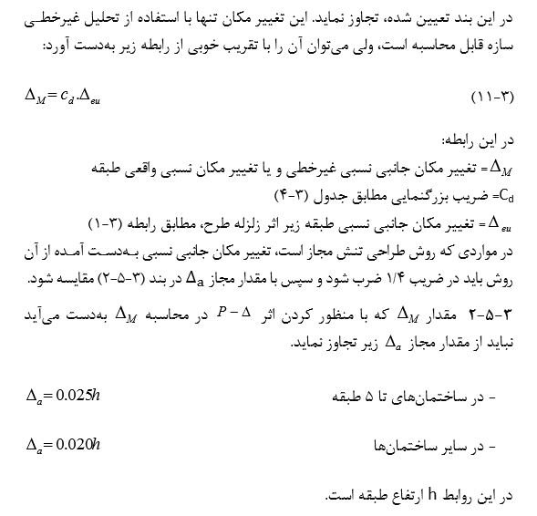

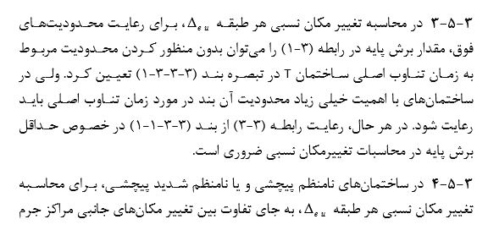
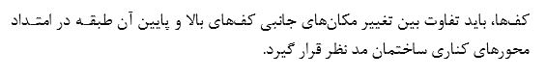
این پروژه 4 طبقه میباشد و باید از فرمول زیر استفاده کنیم :
برای ساختمان های 5طبقه 025/0 برابر ارتفاع طبقه = _{a}∆
∆_{M} = C_{d} . ∆_{e}
چون سیستم قاب خمشی فولادی متوسط هست پس ضریب C_{d} برای این سیستم 4 میباشد پس میتوانیم _{M}∆ را حساب کنیم.
∆_{M} = C_{d} . ∆_{e} ≤ 0/025 h$→$ $\frac{∆e }{h} ≤ \frac{0/025}{Cd}$
که این کنترل باید برای هر دو جهت X و Y کنترل شود:
$$\left(\frac{∆e }{h}\right)x ≤ \frac{0.025}{\left(Cd\right)x}=\frac{0.025}{4}=0.00625$$

$$\left(\frac{∆e }{h}\right)y ≤ \frac{0.025}{\left(Cd\right)y}=\frac{0.025}{3.5}=0.0071$$
جهت X
جهت Y

TABLE: Diaphragm Max/Avg Drifts
Story | Load Case/Combo | Item | Max Drift | Avg Drift
Roof | EXDrift | Diaph D1 X | 0.003857 | 0.003732
Story3 | EXDrift | Diaph D1 X | 0.00536 | 0.005238
Story2 | EXDrift | Diaph D1 X | 0.00509 | 0.004938
Story1 | EXDrift | Diaph D1 X | 0.002893 | 0.002863

TABLE: Diaphragm Max/Avg Drifts
Story | Load Case/Combo | Item | Max Drift | Avg Drift
Roof | EYDrift | Diaph D1 Y | 0.001238 | 0.001198
Story3 | EYDrift | Diaph D1 Y | 0.00145 | 0.001395
Story2 | EYDrift | Diaph D1 Y | 0.001457 | 0.0014
Story1 | EYDrift | Diaph D1 Y | 0.001151 | 0.00111

کنترل نظم پیچشی سازه
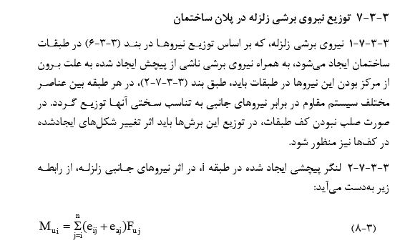
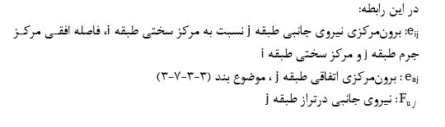
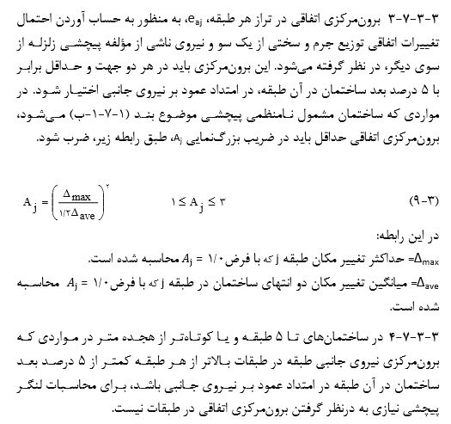

جهت X
TABLE: Diaphragm Max/Avg Drifts
Story | Load Case/Combo | Item | Max Drift | Avg Drift | Ratio
Roof | EXALL 1 | Diaph D1 X | 0.005212 | 0.005042 | 1.034
Roof | EXALL 2 | Diaph D1 X | 0.005373 | 0.005055 | 1.063
Roof | EXALL 3 | Diaph D1 X | 0.005052 | 0.00503 | 1.004
Story3 | EXALL 1 | Diaph D1 X | 0.007391 | 0.007223 | 1.023
Story3 | EXALL 2 | Diaph D1 X | 0.007584 | 0.007237 | 1.048
Story3 | EXALL 3 | Diaph D1 X | 0.007218 | 0.007208 | 1.001
Story2 | EXALL 1 | Diaph D1 X | 0.007187 | 0.006974 | 1.031
Story2 | EXALL 2 | Diaph D1 X | 0.007383 | 0.006991 | 1.056
Story2 | EXALL 3 | Diaph D1 X | 0.006991 | 0.006957 | 1.005
Story1 | EXALL 1 | Diaph D1 X | 0.004151 | 0.004108 | 1.01
Story1 | EXALL 2 | Diaph D1 X | 0.004291 | 0.004122 | 1.041
Story1 | EXALL 3 | Diaph D1 X | 0.004179 | 0.004095 | 1.021

جهت Y
TABLE: Diaphragm Max/Avg Drifts
Story | Load Case/Combo | Item | Max Drift | Avg Drift | Ratio
Roof | EYALL 1 | Diaph D1 Y | 0.001238 | 0.001198 | 1.033
Roof | EYALL 2 | Diaph D1 Y | 0.001257 | 0.001199 | 1.048
Roof | EYALL 3 | Diaph D1 Y | 0.001334 | 0.001197 | 1.114
Story3 | EYALL 1 | Diaph D1 Y | 0.00145 | 0.001395 | 1.04
Story3 | EYALL 2 | Diaph D1 Y | 0.001458 | 0.001396 | 1.045
Story3 | EYALL 3 | Diaph D1 Y | 0.001567 | 0.001394 | 1.124
Story2 | EYALL 1 | Diaph D1 Y | 0.001457 | 0.0014 | 1.04
Story2 | EYALL 2 | Diaph D1 Y | 0.001463 | 0.001401 | 1.044
Story2 | EYALL 3 | Diaph D1 Y | 0.001575 | 0.0014 | 1.125
Story1 | EYALL 1 | Diaph D1 Y | 0.001151 | 0.00111 | 1.037
Story1 | EYALL 2 | Diaph D1 Y | 0.001161 | 0.00111 | 1.046
Story1 | EYALL 3 | Diaph D1 Y | 0.001242 | 0.001109 | 1.12

طراحی سازه های فولادی(LRFD)
اعمال ضوابط طرح لرزه ای
طبق مبحث دهم مقررات ملی ساختمان در طراحی سازه های فولادی باید ضوابط طرح لرزه ای نیز در نظر گرفته شود. مطابق بند 10-3-1-3 مبحث دهم مقررار ملی ساختمان اگر ضریب رفتار ساختمان کمتر از 5 باشد در نظر گرفتن ضوابط طرح لرزه ای الزامی نیست.
مقررات ملی ساختمان – مبحث دهم ویرایش 1392- از نظر ضوابط طرح لرزه ای شباهت زیادی به آیین نامه AISC360-2010 دارد، اما باید برخی تغییرات در ویرایش این آیین نامه در برنامه داد که به شرح آن می پردازیم .
ترکیب بار تشدید یافته مبحث دهم مطابق دو رابطه زیر می باشد :
D + 1.2 L + 1.2 Ω₀ E
0.85D + 1.2 Ω₀ E
ترکیب بار تشدید یافته آیین نامه AISC360-05/IBC2006 مطابق منوال برنامه مطابق روابط زیر می باشد :
(0.9 – 0.2 S_{DS} ) DL + Ω₀Q_{E} (ASCE 12.4.3.2)
(1.2 + 0.2 S_{DS} ) DL + Ω₀Q_{E} + 1.0 LL (ASCE 12.4.3.2)
در بالا یک ضریب وجود دارد تحت نام S_{DS}که مقدار آن به طور پیش فرض در برنامه برابر 2/0 است . همانطور که دیده می شود ضریب بار مرده ، زنده وزلزله در مبحث دهم و آیین نامهAISC با هم تفاوتهایی دارد . البته با توجه با اینکه در ترکیب بار تشدید یافته نقش اصلی را بار زلزله دارد می توانیم از اختلافاتی که در زمینه ضرایب بارهای مرده و زنده وجود دارد صرفنظر کنیم و این ترکیب بارها را به عنوان ترکیب بارهای تشدید یافته مورد نظر خود قبول نماییم.
نکته مهم : چون در ترکیب بارهای تشدید یافته مبحث دهم ، روش حالت حدی بار زلزله دارای یک ضریب 2/1 است که در ترکیب بارهای تشدید یافته ی برنامه وجود ندارد ، باید این ضریب را از جدول مذکور استخراج کرده و در عدد 2/1 ضرب کرده و سپس به برنامه وارد کنیم .

جدول 10-3-2-2 ضریب اضافه مقاومت ₀Ω برای انواع سیستم های باربر جانبی لرزه ای
نوع سیستم باربر جانبی لرزه ای | ₀Ω
کلیه قابهای خمشی فولادی | 3
کلیه قابهای ساختمانی ساده توام با مهاربندی هم محورو برون محور فولادی | 2
کلیه سیستمهای دوگانه یا ترکیبی | 5/2

تحلیل مرتبه دوم
یکی از تفاوتهای بارز روش LRFD نسبت به روش تنش مجاز، اعمال آثار مرتبه دوم در طراحی سازههای فولادی میباشد. در مبحث دهم مقررات ملی برای درنظر گرفتن آثار مرتبه دوم، سه روش پیشنهاد شده است که، همانند ضوابط آئیننامه AISC360-10 میباشد. در این پروژه برای در نظر گرفتن آثار مرتبه دوم، از روش تحلیل مستقیم استفاده میشود.
روش تحلیل مستقیم
در این روش اثرهای ثانویه، تنشهای پسماند و خطاهای هندسی بطور مستقیم در تحلیل سازه لحاظ میشوند. در این روش از ضریب طول موثر استفاده نمیشود. ای روش هیچ محدودیتی ندارد. در این روش بایستی: 1) آثار نواقص هندسی(شمال کجی و ناشاقولی) در تحلیل مرتبه دوم منظور گردد. 2) تحلیل سازه از نوع تحلیل مرتبه دوم باشد. 3) تحلیل مرتبه دوم بر اساس سختی کاهش یافته اعضا صورت گیرد. تحلیل مرتبه دوم باید هر دو اثر $P-δ$ و P – Δ را در برگیرد. روش تحلیل مستقیم در دو حالت سختی کاهش یافته و سختی متغیر قابل انجام است. سختی خمشی کاهشEI* یافته باید در همه اعضایی که سختی خمشی آنها در پایداری سازه مشارکت دارند، به جای سختی عادی انها بکار رود. در تحلیل و طراحی به روش مستقیم برای تعیین مقاومت مورد نیاز در تحلیل مرتبه دوم باید به شرح زیر از ضرایب کاهشسختی استفاده شود. 1) ضریب کاهش 8/0 برای کلیه سختی هایی که در پایداری سازه موثرند. 2) علاوه بر ضریب کاهش سختی 8/0، یک ضریب کاهش اضافی $τ_{b}$ نیز به شرح زیر در سختی خمشی اعضایی که در پایداری سازه موثرند اعمال شود. این مقدار میتواند مقداری ثابت و یا متغیر همانند رابطه زیر داشته باشد.
- $\frac{αP_{u}}{P_{y}}≤0.5$

4$\frac{αP_{u}}{P_{y}}\left(1-\frac{αP_{u}}{P_{y}}\right)$ $\frac{αP_{u}}{P_{y}}>0.5$

EI*= 0.8$τ_{b} EI$ , $τ_{b}$=

در رابطه فوق $P_{u}$ مقاومت فشاری مورد نیاز و $P_{y}$ مقاومت تسلیم محوری است. لازم به ذکر است که در تمام حالات میتوان $τ_{b}$ را برابر 1 در نظر گرفت، به شرظی که بار جانبی مجازی را %50 بیش از حالت معمول، یعنی به مقدار 003/0 برابر بارهای ثقلی اعمال نمود. مقدار α در مبحث دهم مقررات ملی ساختمان برابر 1 در نظر گرفته شده است. همچنین سختی محوری کاهش یافته EA* باید برای اعضایی که سختی محوری آنها در پایداری جانبی سازه مشارکت دارند بصورت زیر در نظر گرفته شود.
EA*= 0.8EA
انتخاب آیین نامه طراحی
مسیر: Options > Steel Frame Design > View/Revise Preferences
تنظیمات مربوط به ضوابط طراحی لرزه ای بر اساس مبحث دهم و آئیننامه AISC360-10 در ادامه آورده شده است.

نسبت نیرو به ظرفیت کل سازه

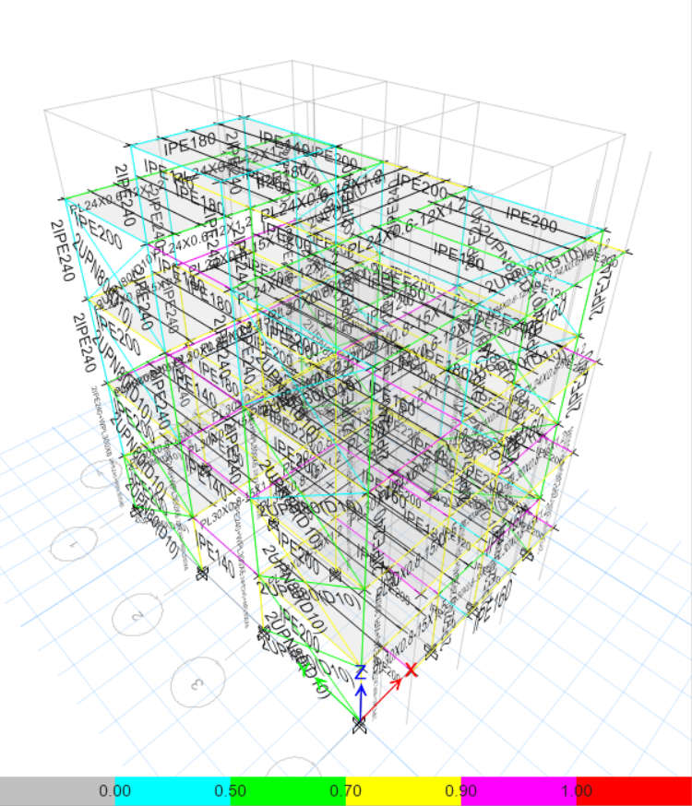

ETABS 2016 Steel Frame Design ضریب امگا زلزله تشدید یافته

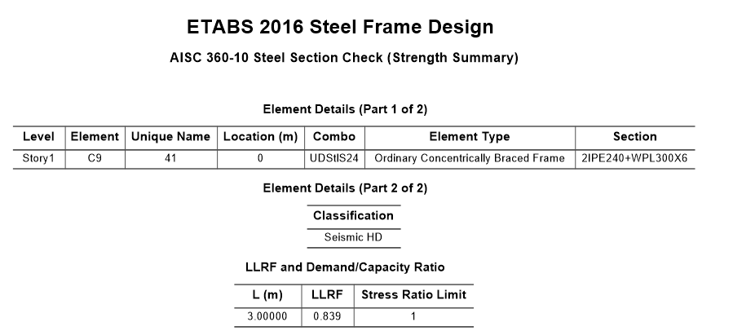

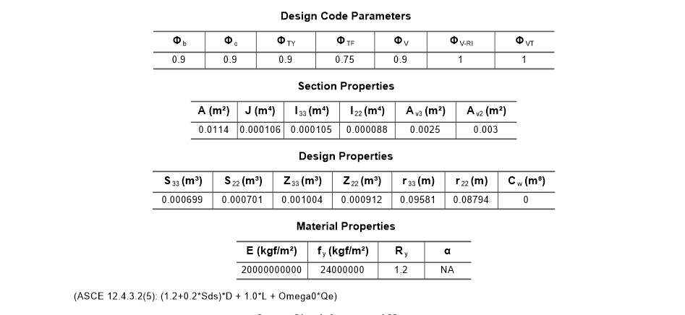

نمای سه بعدی سازه

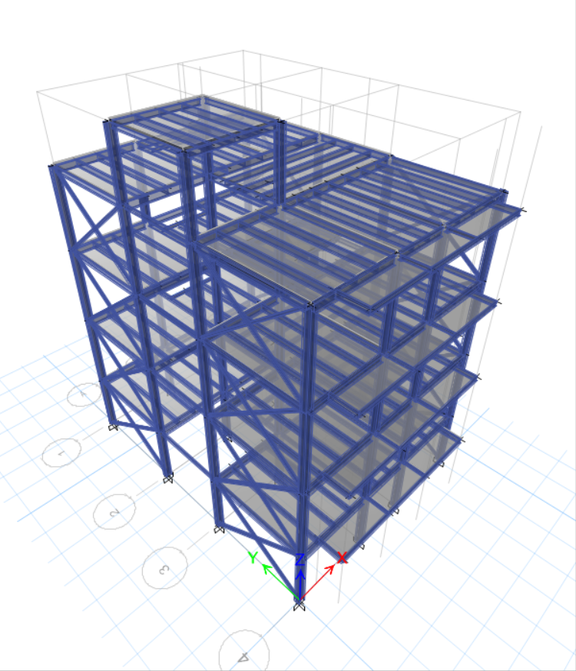

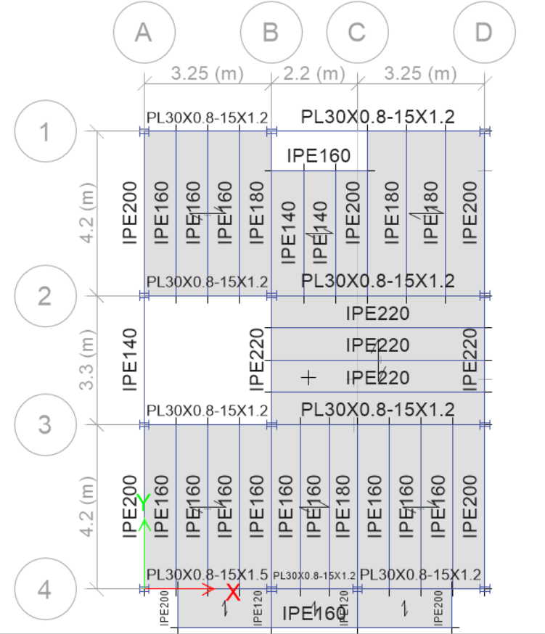

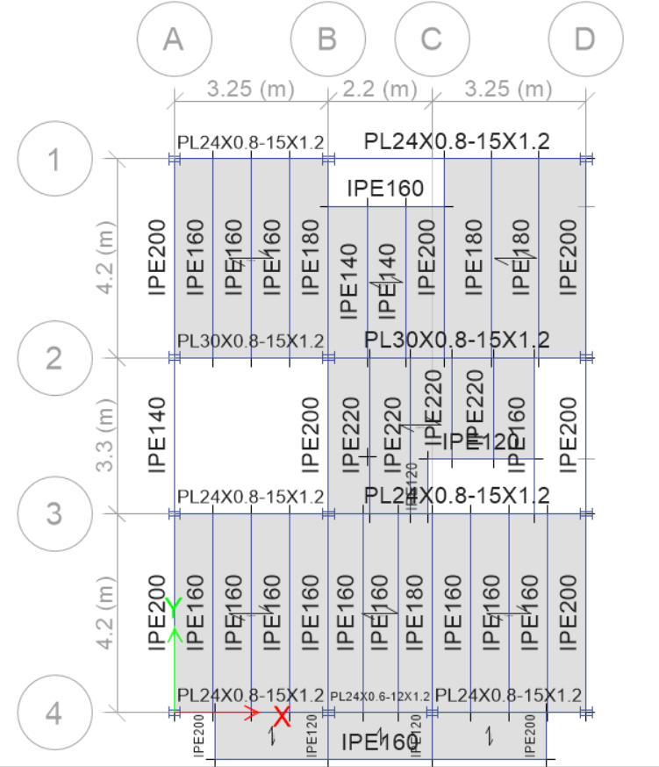

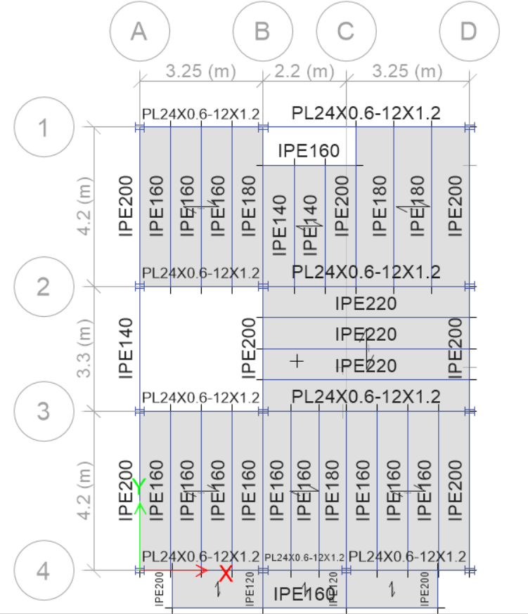

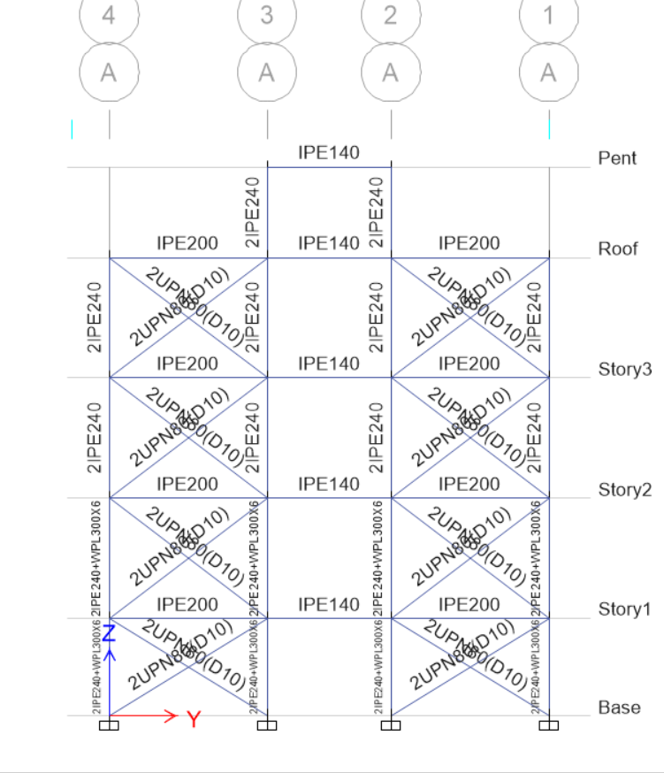

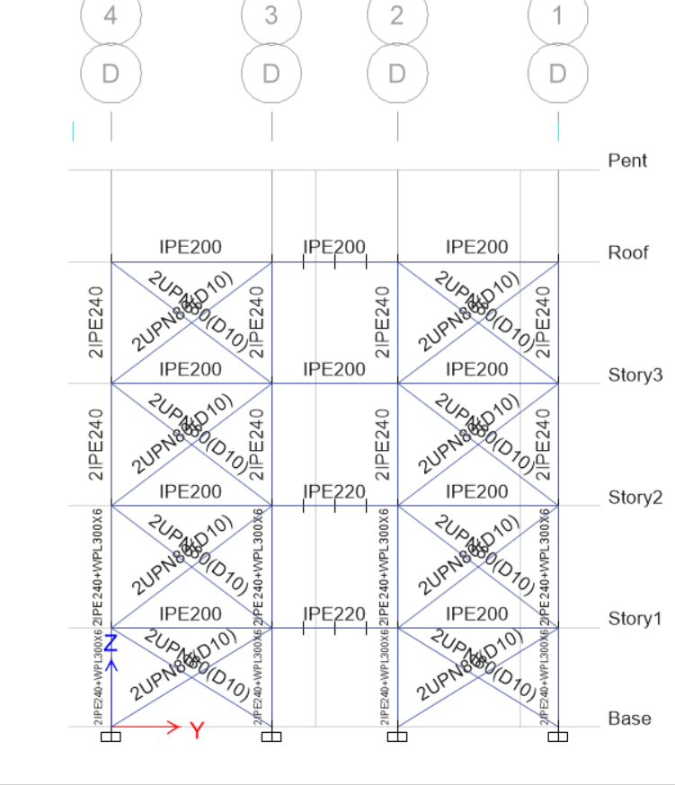

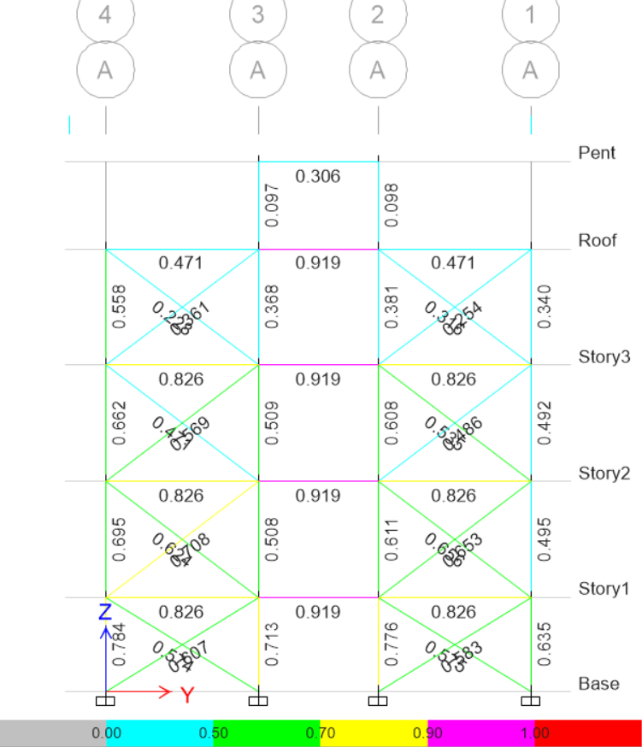

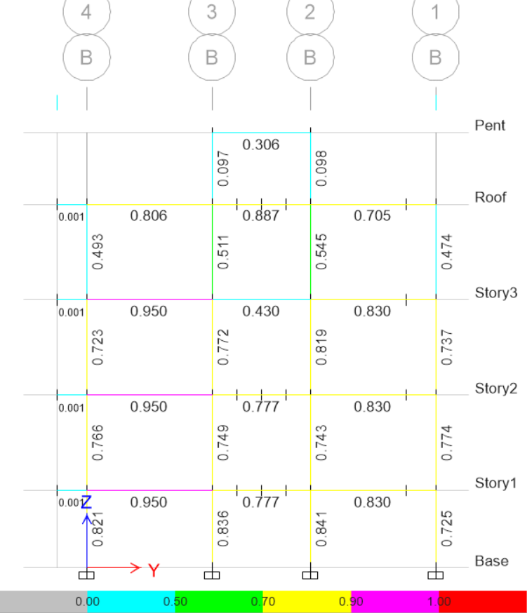

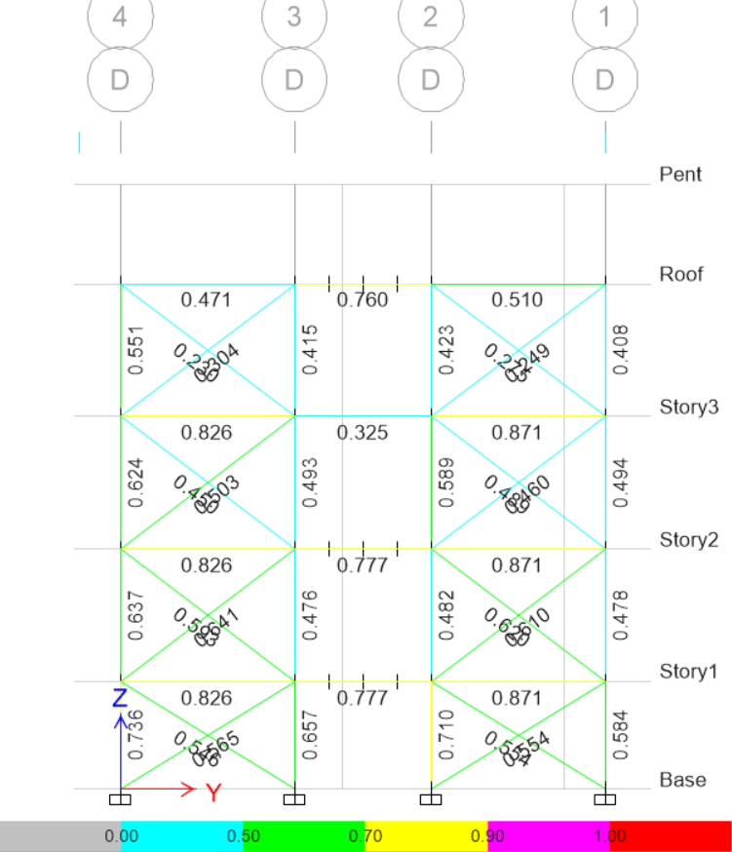

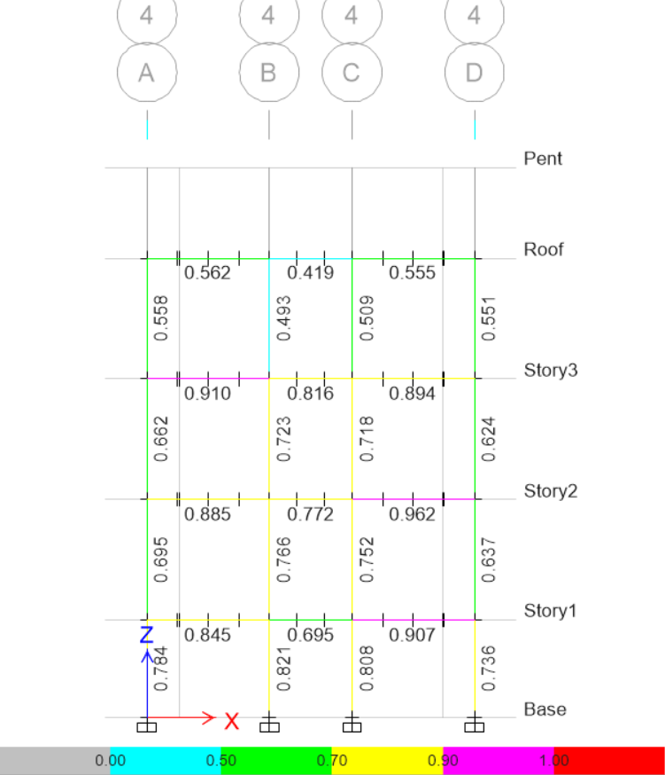

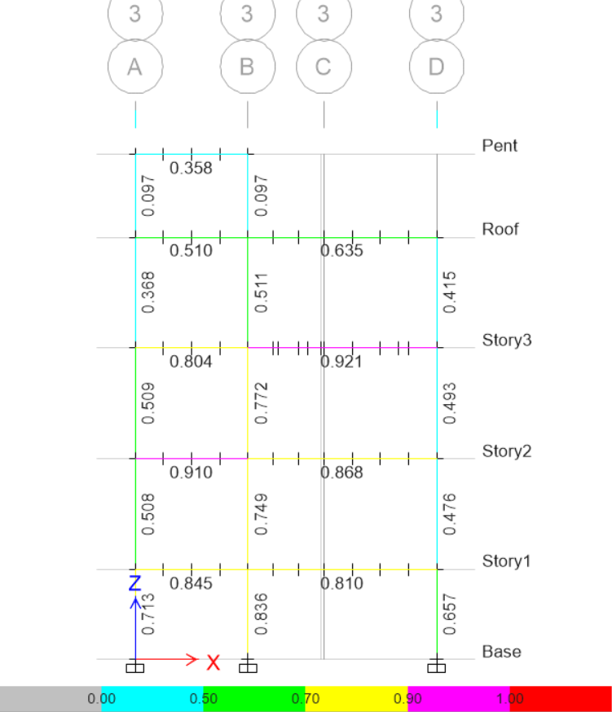

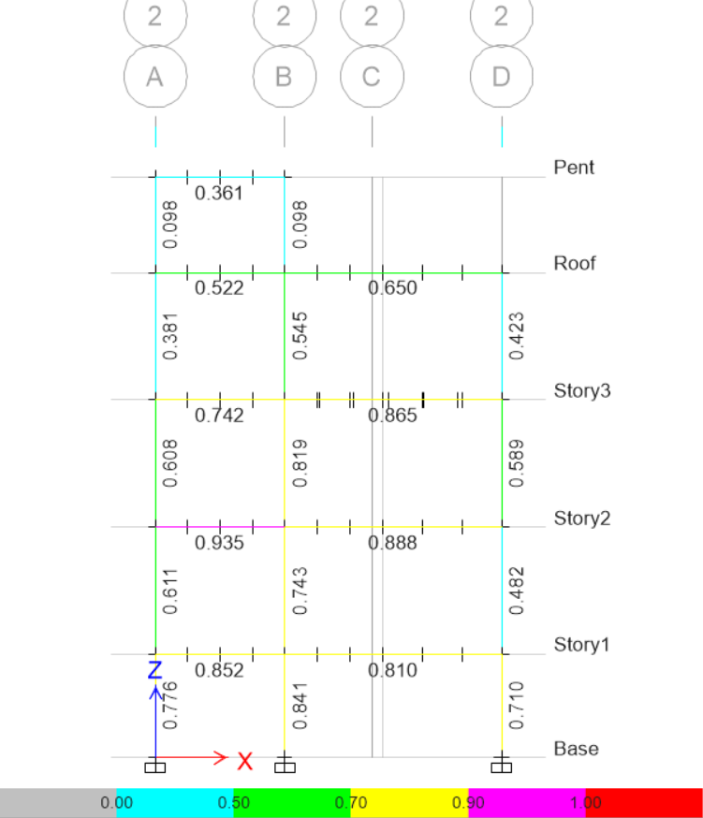

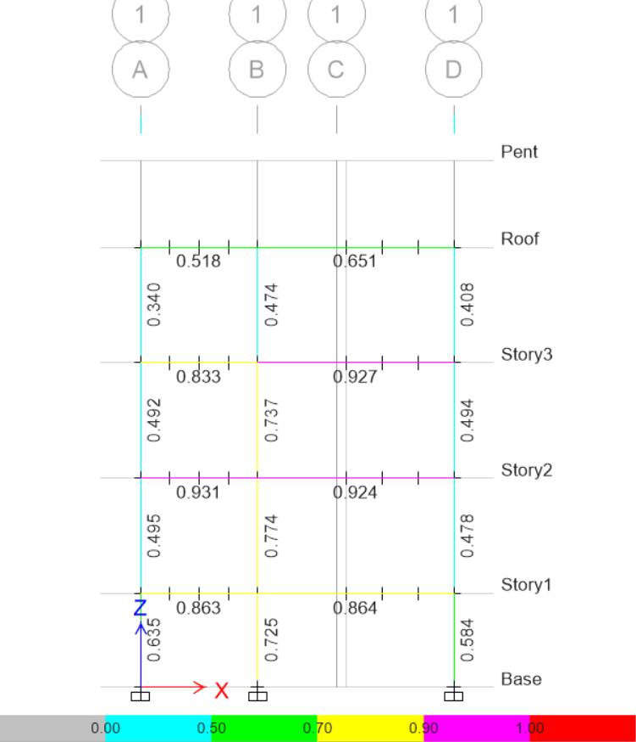

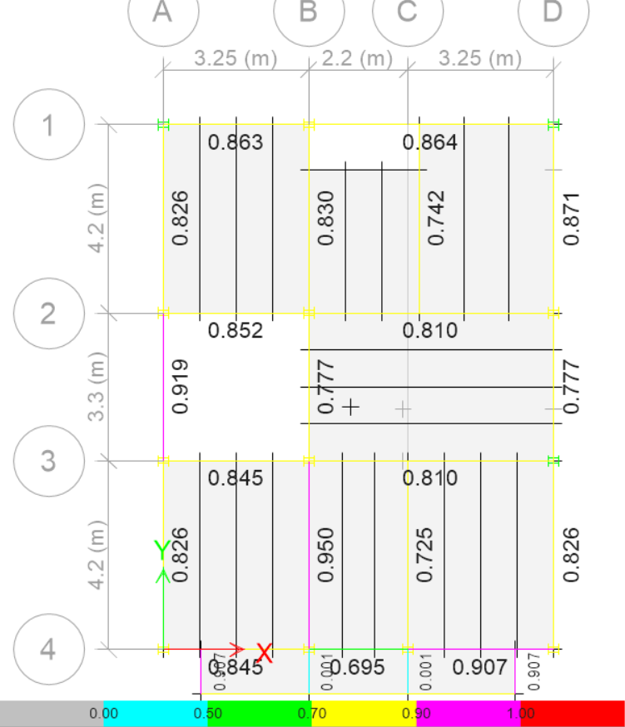

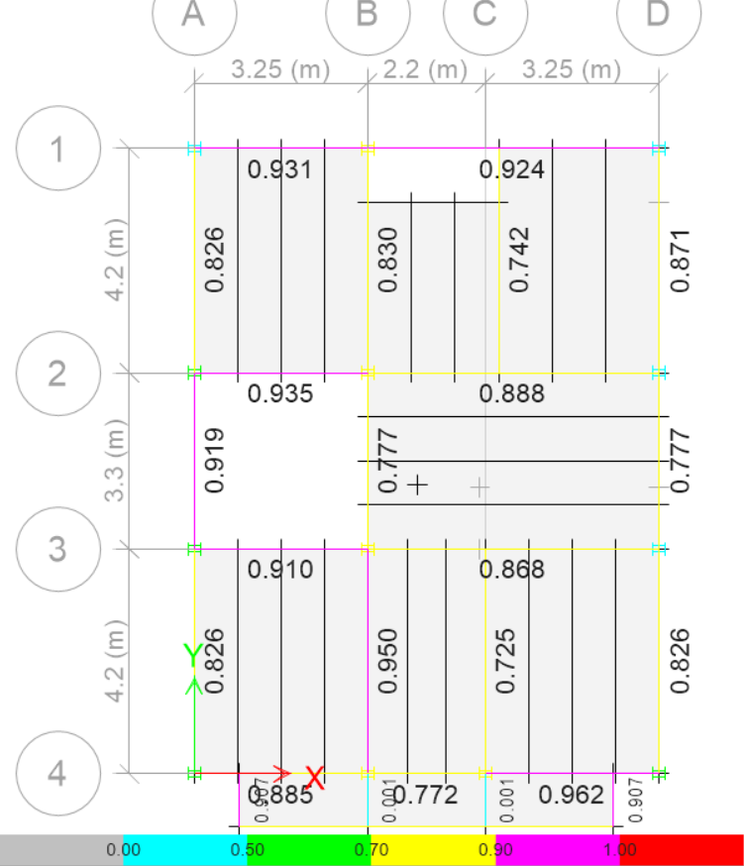

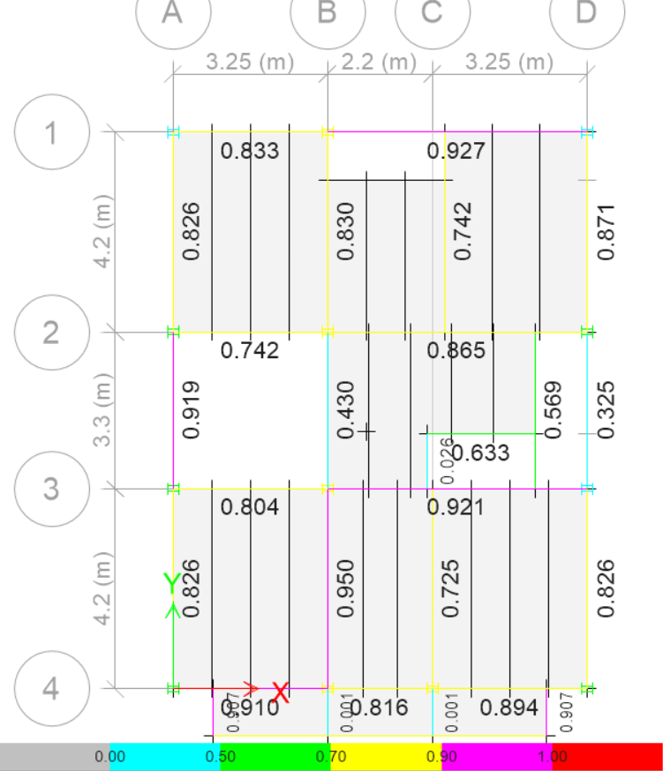

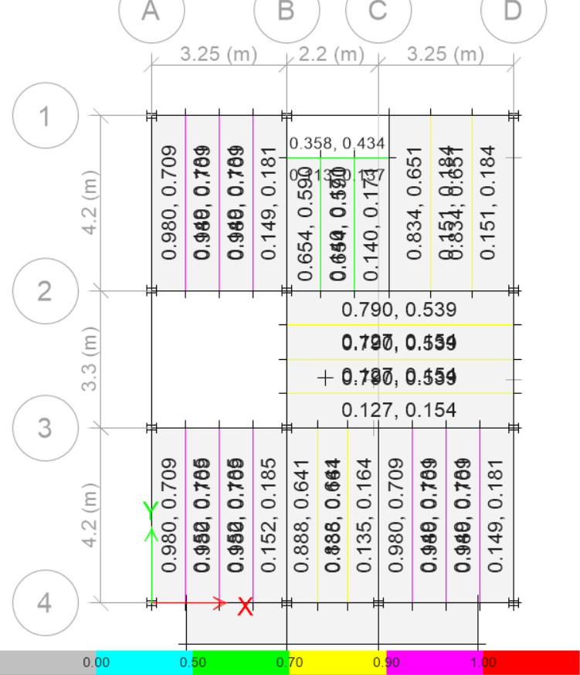

طراحی فونداسیون

